Įvadas 2

1. Pagrindinės atminties valdymo sąvokos 2

2. Atminties valdymo schemos (atmintinės paskirstymo strategijos). Kas tai, ką sprendžia, kokios būna 2

3. Paprastas atmintinės valdymas (fiksuoti, dinamiškai formuojami skyriai. Procesų įkėlimo į šiuos skyrius algoritmai. Bičiulių sistema (angl. Buddy System)) 3

4. Fragmentacijos sąvoka. Išorinė, vidinė fragmentacija. 7

Virtualioji atmintinė 7

1. Adresų tipai. Loginio (virtualaus) adreso transliavimas į fizinį. MMU 7

2. Atminties skirstymas taikant paprastą puslapiavimą (proceso įkėlimas, adreso transliavimas, puslapių lentelė ir jos struktūra.) 9

3. Atminties skirstymas taikant segmentacijos principus (skirstymo segmentais principas, bendrai naudojami segmentai, segment apsauga ir prieigos kontrolė) 13

4. Puslapių mainai (puslapių keitimo strategijos, puslapių kilnojimas) 16

I/O įtaisai 23

1. I/O valdymo tikslai. 23

2. Įrenginių kontroleriai . I/O veiksmų vykdymas 23

3. Įrenginių tvarklyklės 25

4. Nuo įrenginio nepriklausanti programinė I/O įranga, vartotojo lygmens I/O įranga 26

Diskai 27

1. Fizinė disko struktūra 27

2. Disko užklausų vykdymas 28

3. RAID architektūra. 32

Failų sistemų pagrindai 38

1. Failai ir failų sistema (sąvokų apibrėžimai), failų sistemos sprendžiami uždaviniai, failų sistemos abstrakcijos lygiai 38

2. Failų atributai, veiksmai su failais, prieigos prie failų metodai. Aplankai 39

3. Bendras naudojimasis failais ir jų apsauga. 42

4. Failų lentelė 43

5. Fiziniai failų sistemos organizavimo būdai 43

6. Laisvos disko atminties valdymas 45

7. Skirtingose OS naudojamos failų sistemos: Windows failų sistema (FAT, FAT16, FAT32), Žurnalinės failų sistemos, jose taikomi principai. 45

8. Failų sistemos montavimas 48

SVEČIŲ PASKAITŲ MEDŽIAGA 49

1. Soketo sąvoka. Berkeley soketų API. Kliento-serverio darbo algoritmai TCP, UDP atvejais 49

2. Mobilios OS: mobilieji įtaisai, jų savybės. Android OS programų steko architektūra, Dalvik virtuali mašina. Apribojimai programinei įrangai 50

# Įvadas

## Pagrindinės atminties valdymo sąvokos

Fizinė adresų sritis – techninės įrangos palaikoma adresų sritis (nuo 0 iki MAXSYS) (absoliutus)

Loginė/virtuali adresų sritis – procesų matoma atmintis (nuo 0 iki MAXPROG) (reliatyvus)

## Atminties valdymo schemos (atmintinės paskirstymo strategijos). Kas tai, ką sprendžia, kokios būna

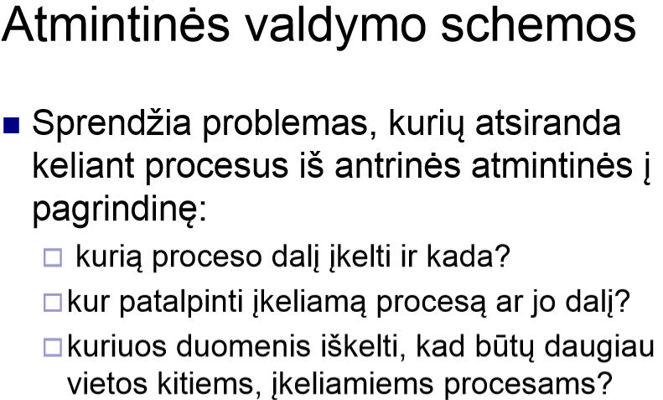

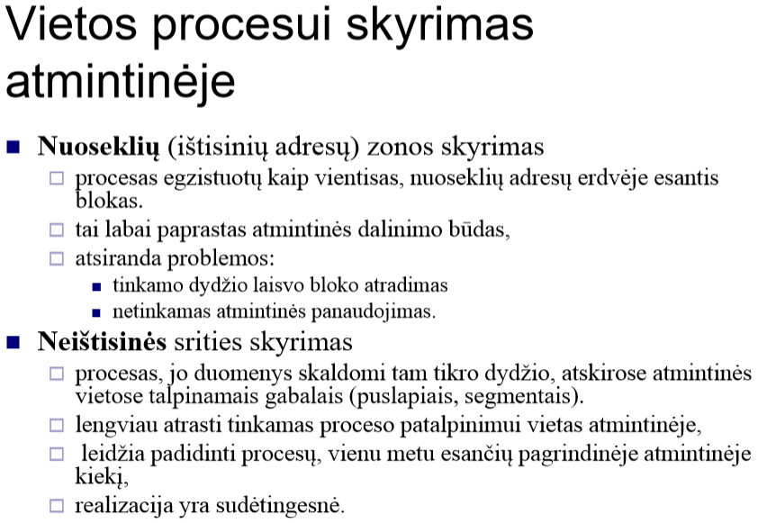

## Paprastas atmintinės valdymas (fiksuoti, dinamiškai formuojami skyriai. Procesų įkėlimo į šiuos skyrius algoritmai. Bičiulių sistema (angl. Buddy System))

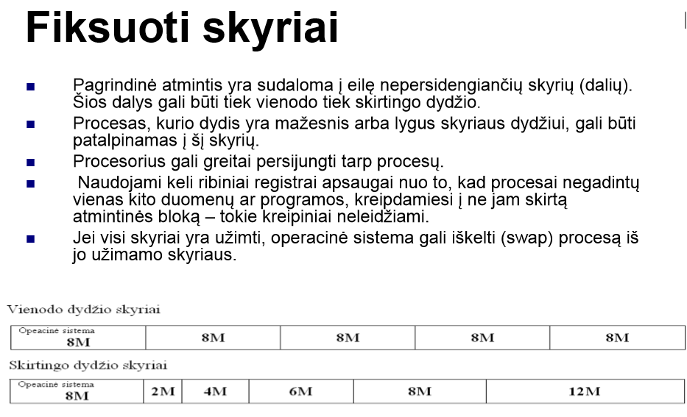

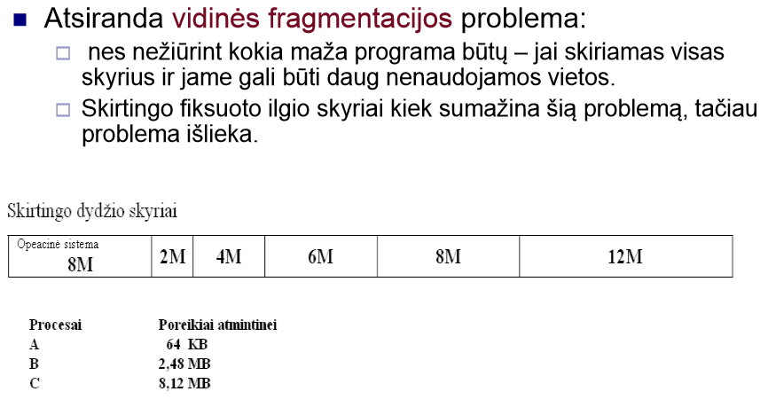

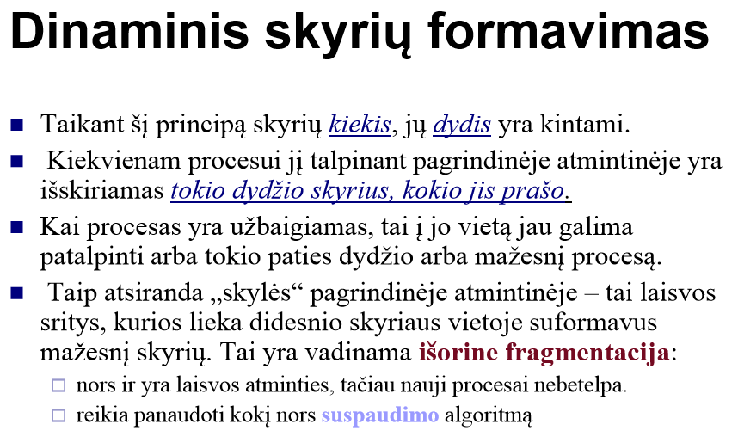

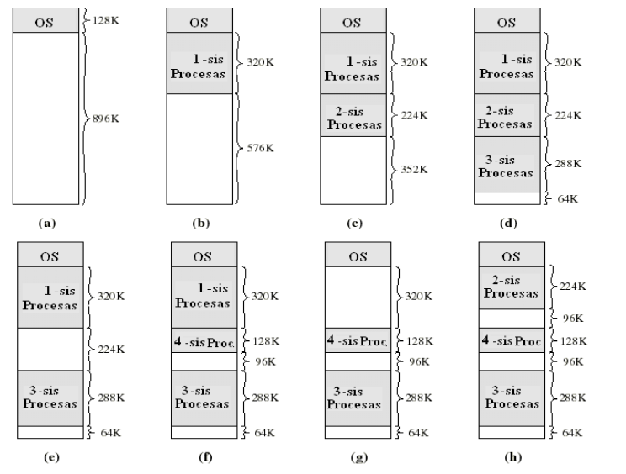

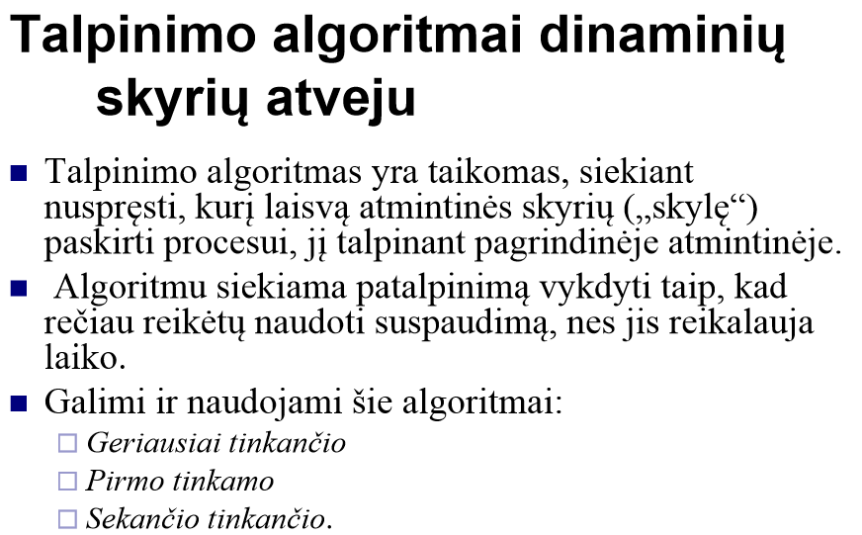

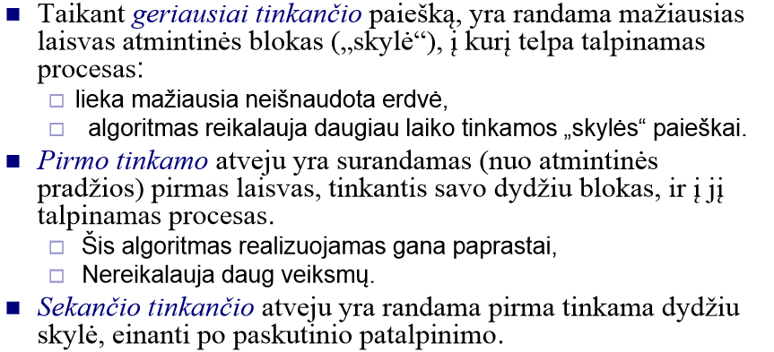

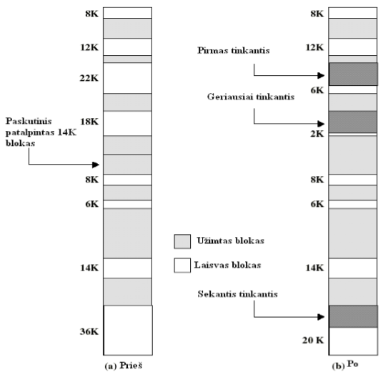

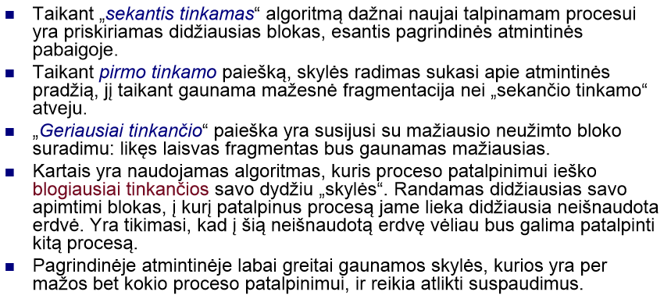

**Bičiuliška sistema (Buddy System)**

1. Bičiuliška sistema, tai algoritmas, kuriuo bandoma apeiti tiek fiksuotų, tiek dinaminių skyrių problemas.
2. Modifikuota šio algoritmo versija yra naudojama UNIX SVR4 .
3. Atmintinės blokai, kurie yra išskiriami procesams yra 2^{K} dydžio

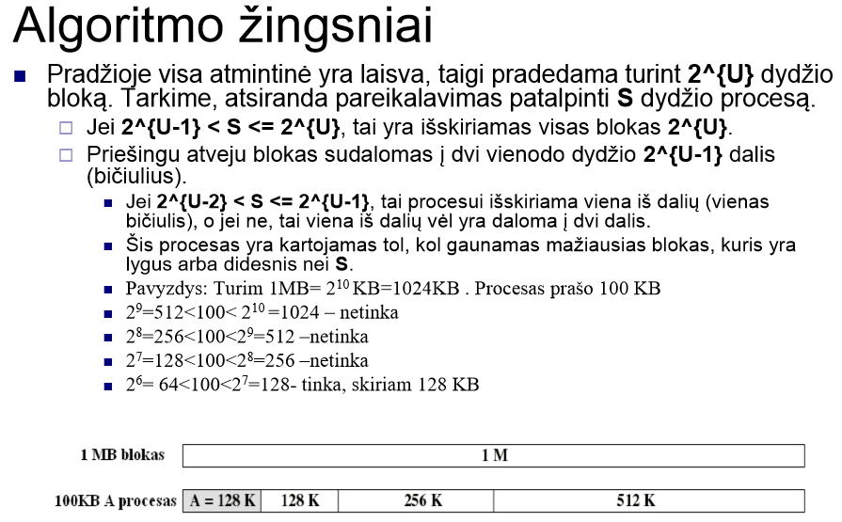

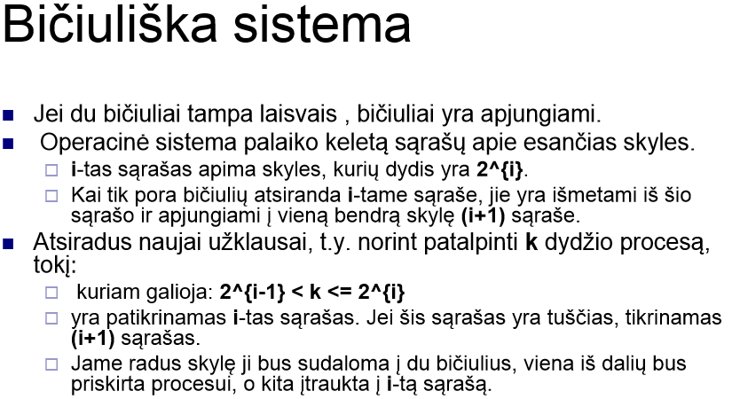

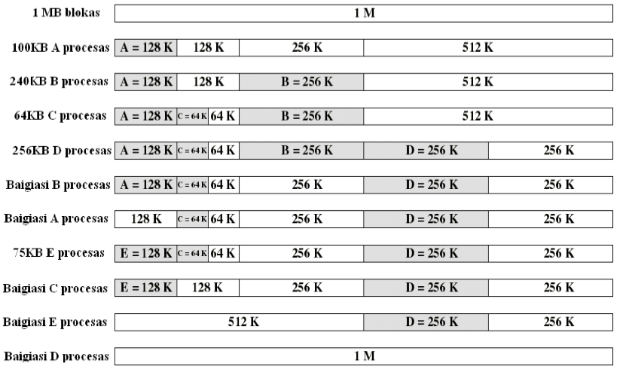

## Fragmentacijos sąvoka. Išorinė, vidinė fragmentacija.

Fragmentacija: fenomenas kurio metu atmintis yra naudojama neefektyviai, taip mažinant atminties pajėgumą ir bloginant darbo su ja rezultatus.

Vidinė fragmentacija – procesui paskiriama daugiau atminites negu jam reikia.

Išorinė fragmentacija – laisva atmintis yra suskaldoma į daug mažų blokų skirtingose vietose. Tokiu atveju, nors atminties procesui yra pakankamai, ji iš esmės negali būti naudojama, nes yra per mažuose blokuose individualiai programai.

# Virtualioji atmintinė

## Adresų tipai. Loginio (virtualaus) adreso transliavimas į fizinį. MMU

1. Fizinis adresas (absoliutus adresas) nurodo objekto fizinę vietą pagrindinėje atmintinėje.
2. Virtualus (loginis) adresas tai nuoroda į objekto vietą, kuria operuoja procesas, nepriklausanti nuo to, kur atmintinėje jis yra patalpintas, kokia adresų forma yra naudojama kompiuteryje.

* Kompiliatoriai gamina kodą, kuriame visos nuorodos į atmintinę yra išreiškiamos loginiais adresais.
* Reliatyvus adresas yra loginio adreso pavyzdys, kai adresas yra išreiškiamas atžvilgiu kažkurio žinomo programos taško-bazinio adreso (pavyzdžiui, pradžios).
* Fiziniai (realūs) adresai yra išskaičiuojami „eigoje“, kai yra vykdomos komandos su reliatyviais adresais.

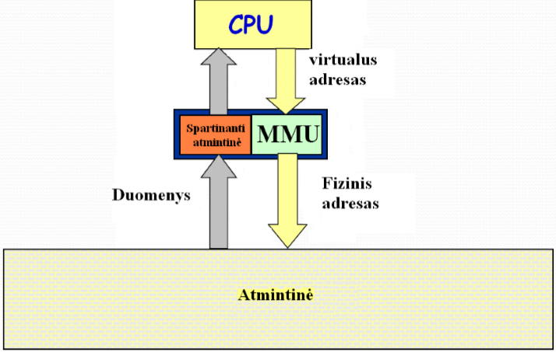

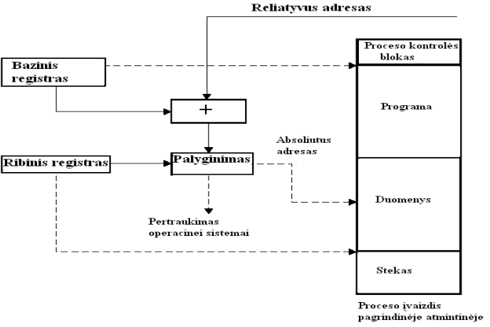

A memory management unit (MMU), sometimes called paged memory management unit (PMMU), is a computer hardware unit having all memory references passed through itself, primarily performing the translation of virtual memory addresses to physical addresses. It is usually implemented as part of the central processing unit (CPU), but it also can be in the form of a separate integrated circuit.

An MMU effectively performs virtual memory management, handling at the same time memory protection, cache control, bus arbitration and, in simpler computer architectures (especially 8-bit systems), bank switching.

## Atminties skirstymas taikant paprastą puslapiavimą (proceso įkėlimas, adreso transliavimas, puslapių lentelė ir jos struktūra.)

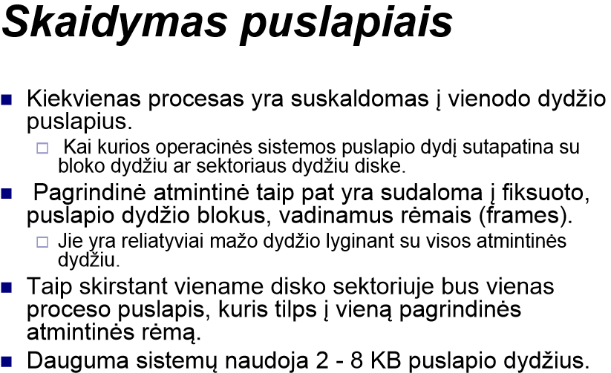

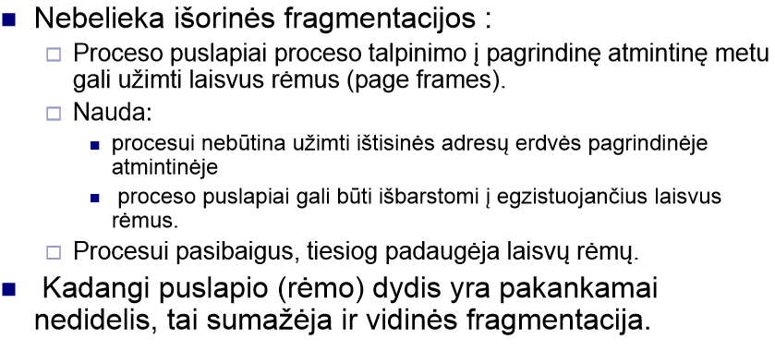

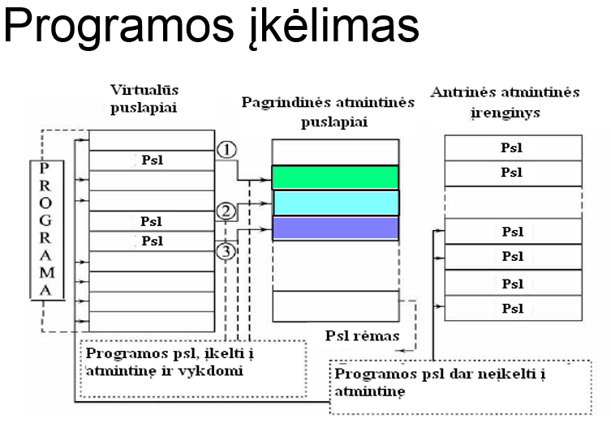

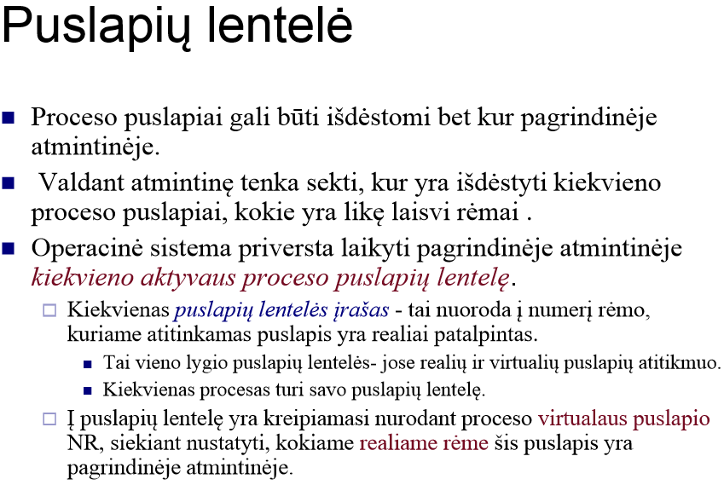

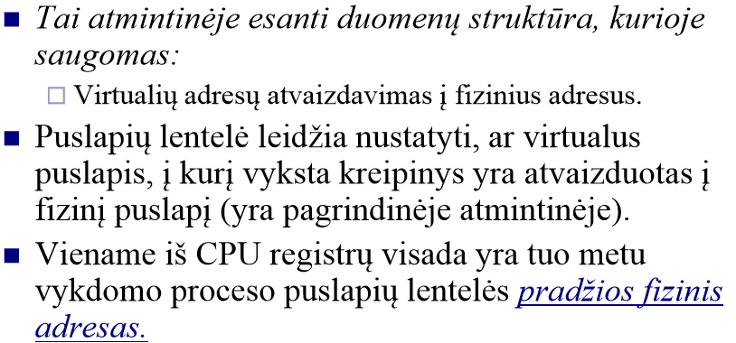

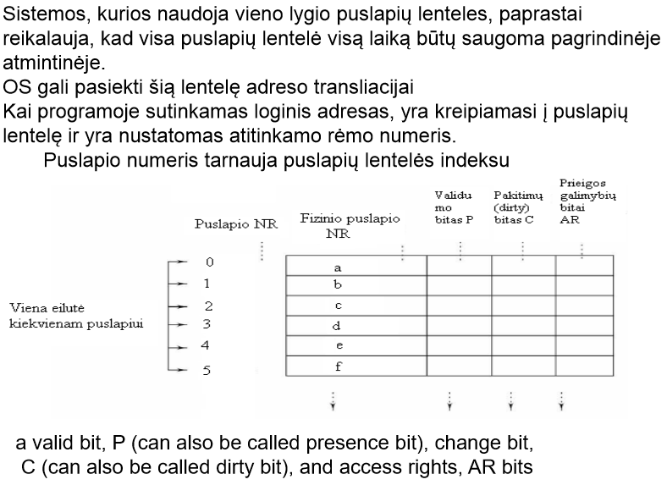

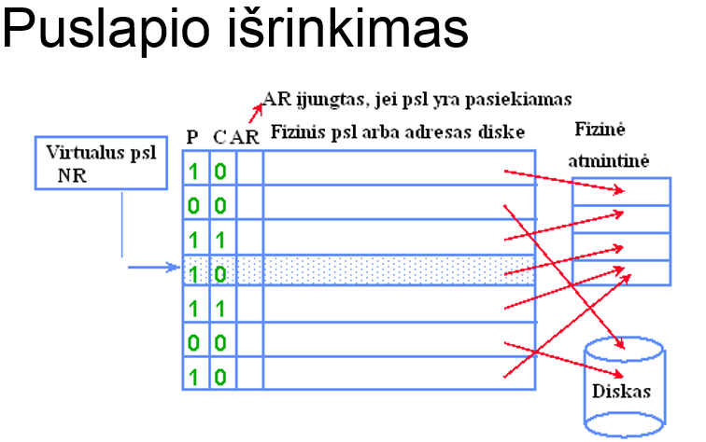

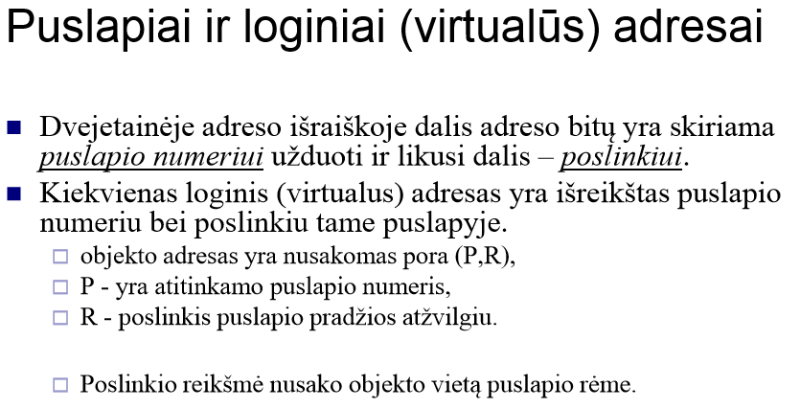

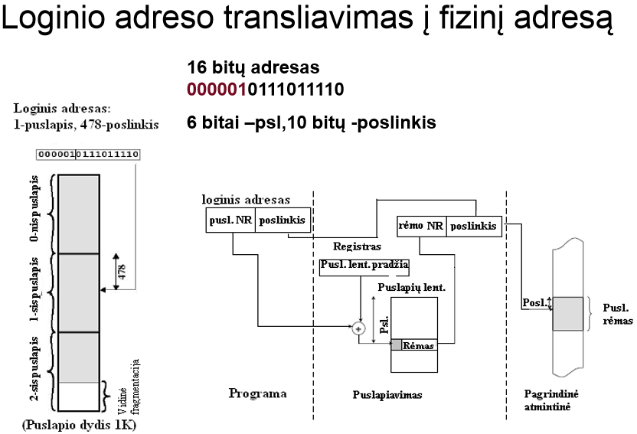

**Puslapių lentelės ir reikalavimai atmintinei**

Tarkim, sistema naudoja 64-bitų adresus ir 4kB puslapius. Viso gali būti 252 puslapių lentelės įėjimai. Jei kiekvieno įėjimo ilgis 7 baitai, tai, 7 *252 B atminties (apie 30,000,000 GB) reikės vienos programos puslapių lentelės saugojimui.

**Puslapio dydis**

Jei puslapio dydis bus mažas, tai sumažėtų vidinė fragmentacija, tačiau tada išaugtų puslapių lentelės dydis.

Imant didesnį puslapio dydį:

* sumažinamas puslapių lentelės dydis,
* darosi patogesni informacijos mainai su diskiniu įrenginiu.
* reikia mažiau puslapių mainų.
* Paprastai naudojami 4K, 8K arba 16K puslapių dydžiai.

Jei puslapių lentelės yra labai didelės, tai galima jos visos nelaikyti pagrindinėje atmintinėje.

## Atminties skirstymas taikant segmentacijos principus (skirstymo segmentais principas, bendrai naudojami segmentai, segment apsauga ir prieigos kontrolė)

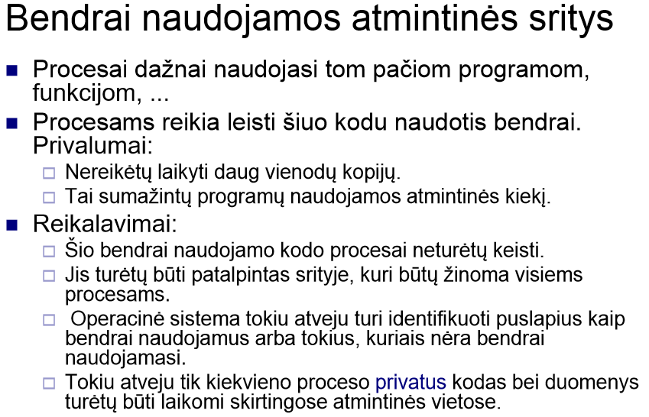

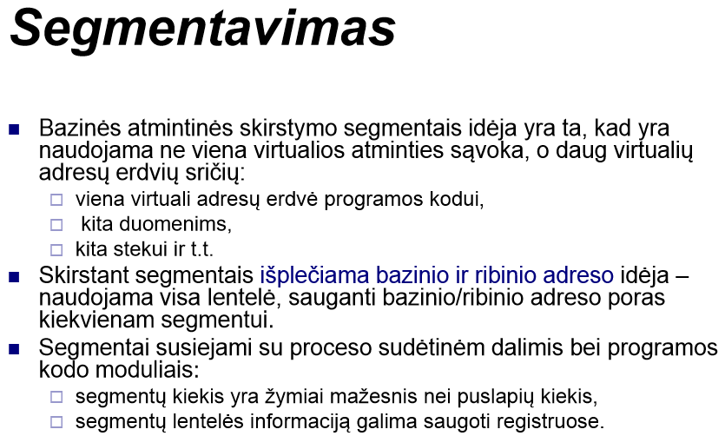

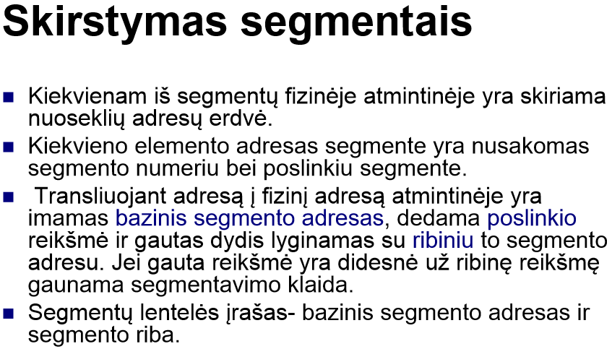

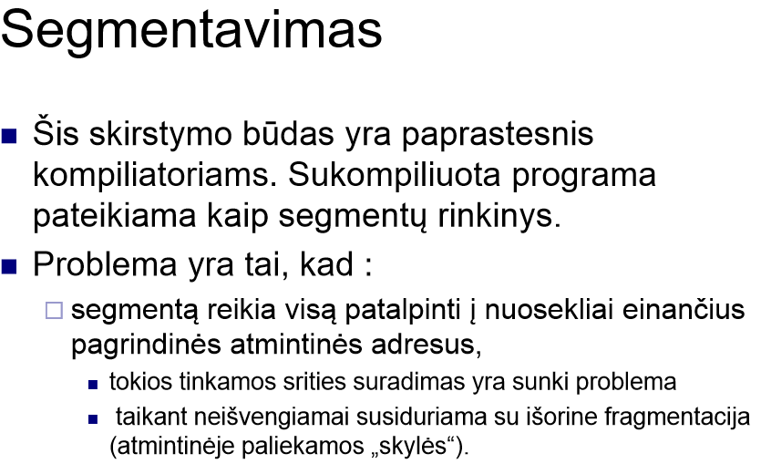

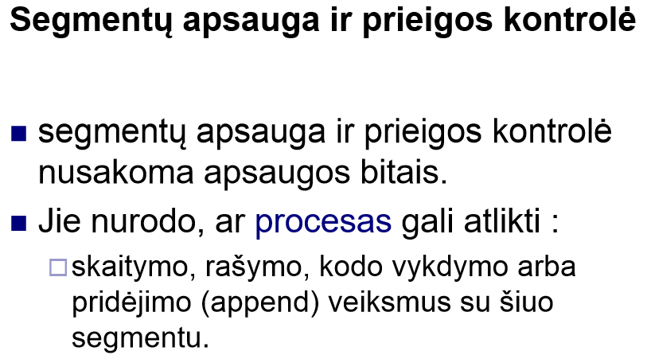

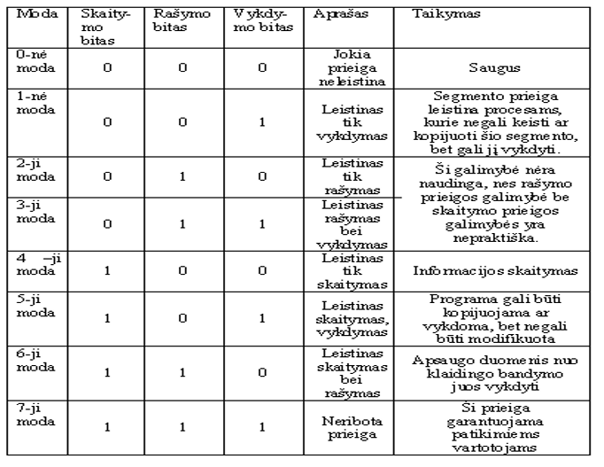

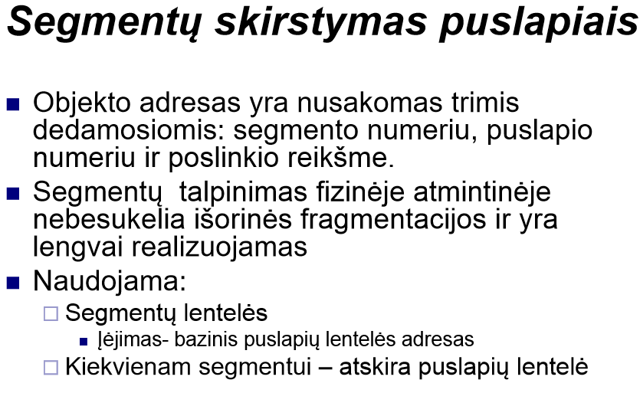

## Puslapių mainai (puslapių keitimo strategijos, puslapių kilnojimas)

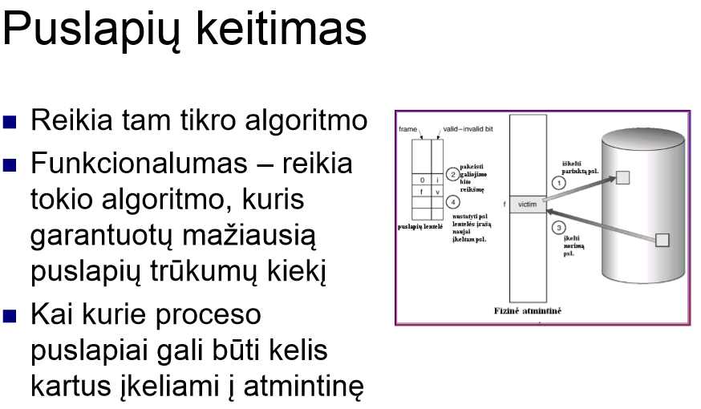

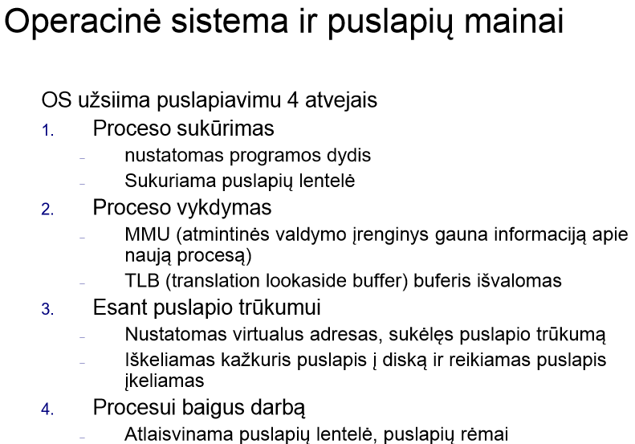

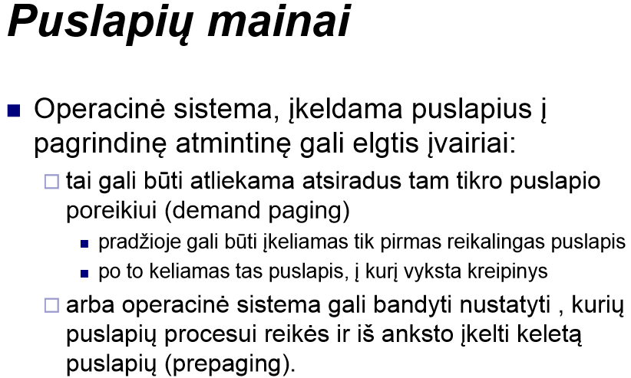

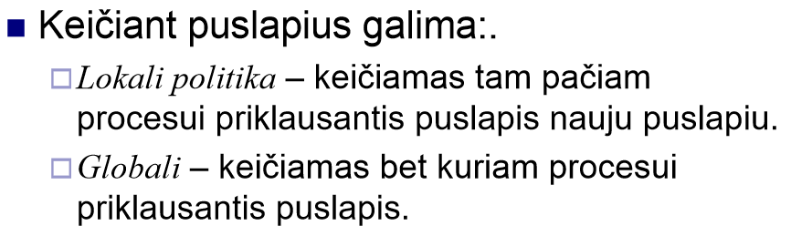

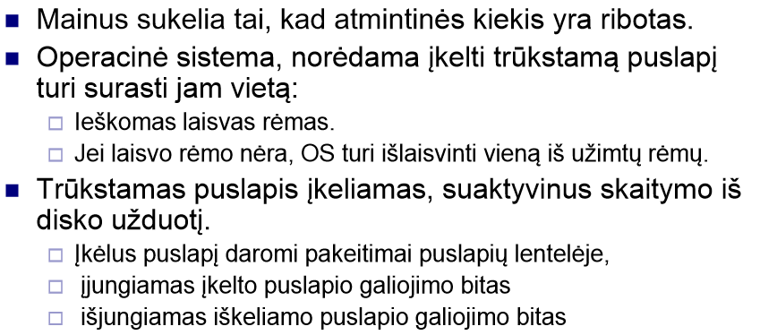

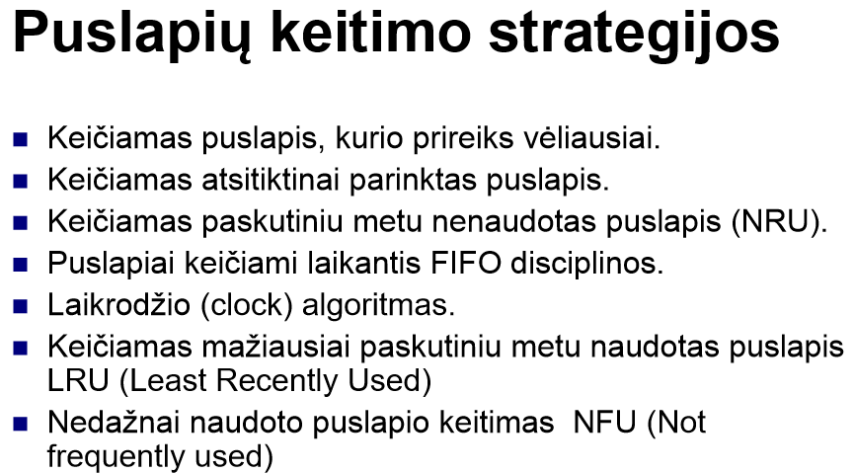

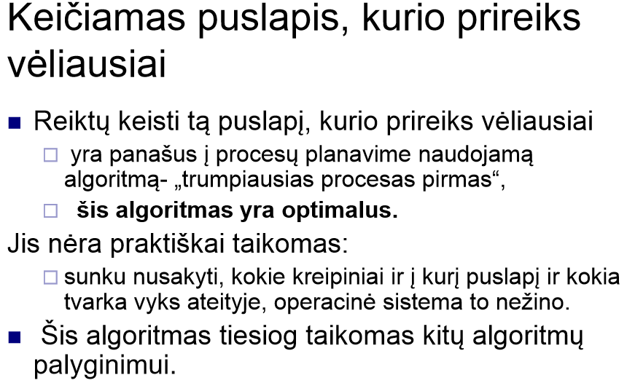

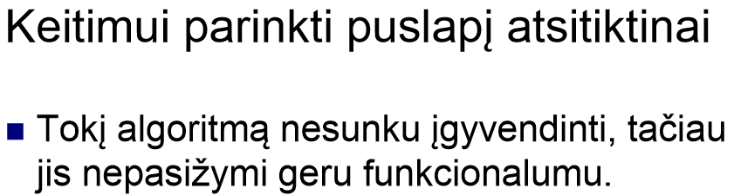

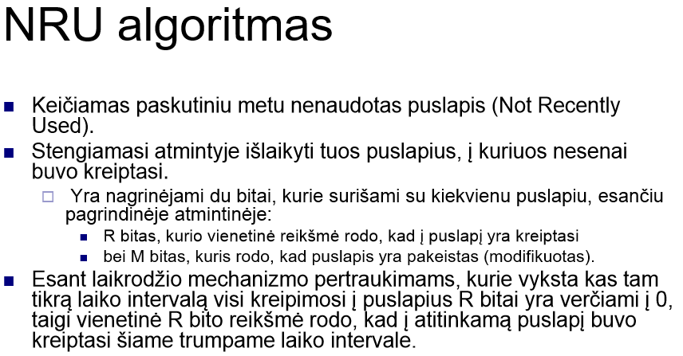

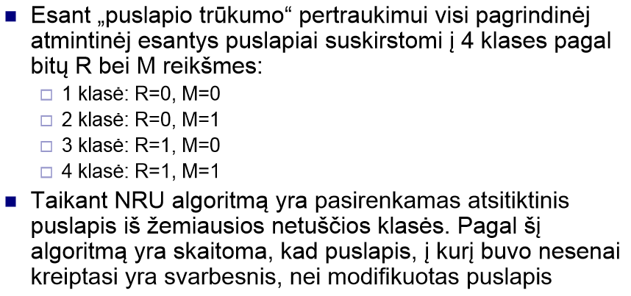

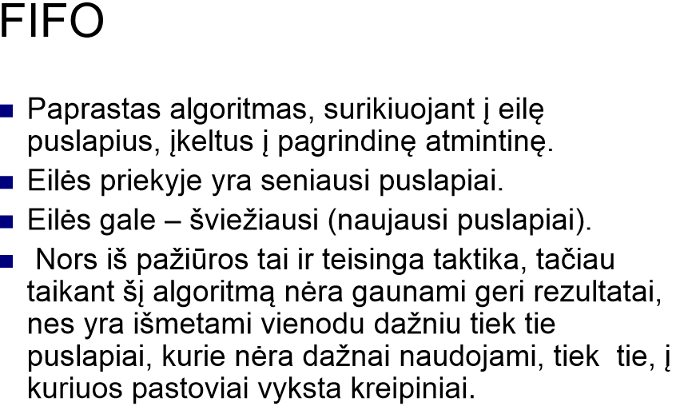

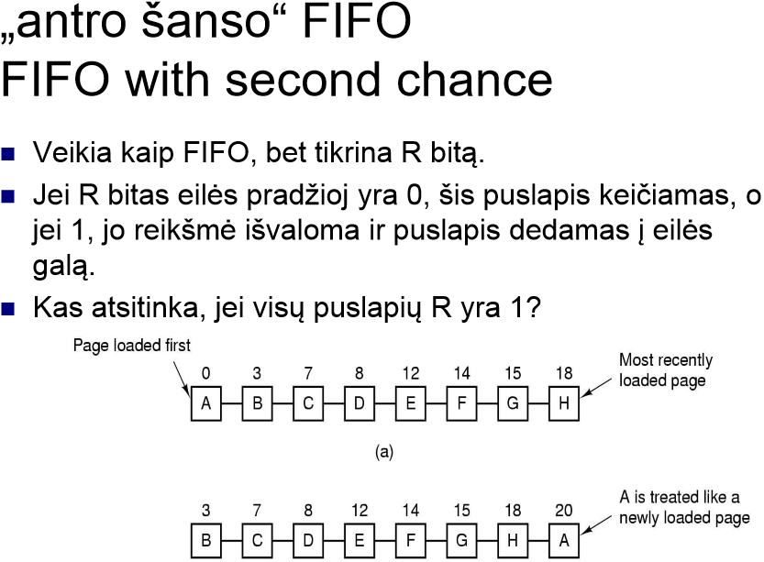

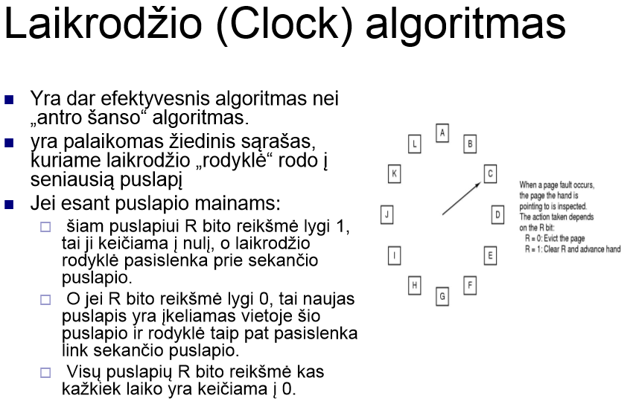

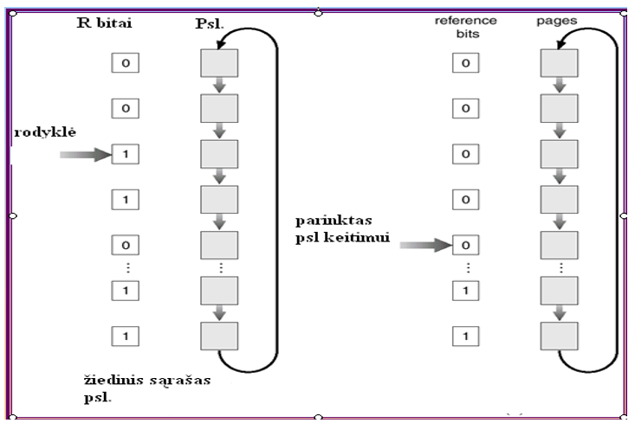

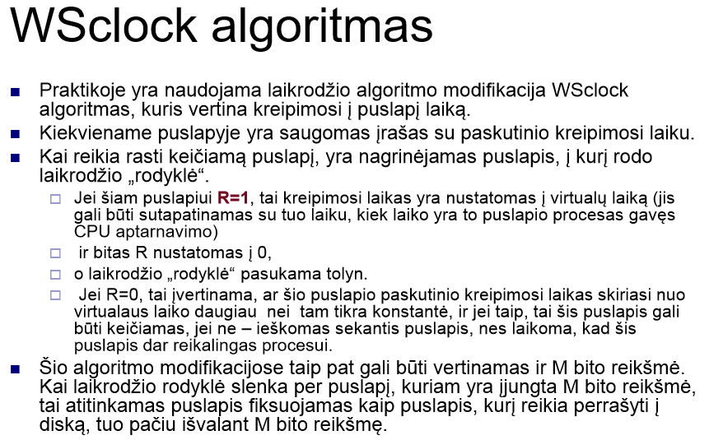

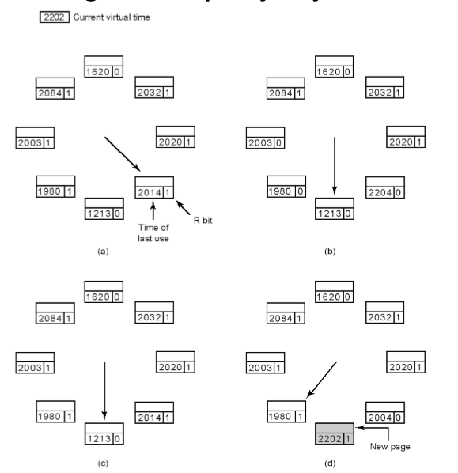

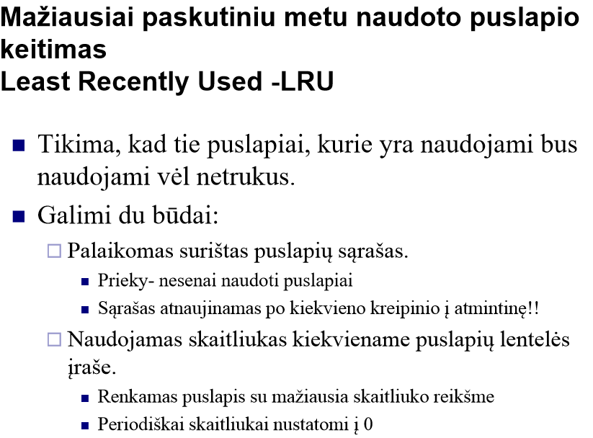

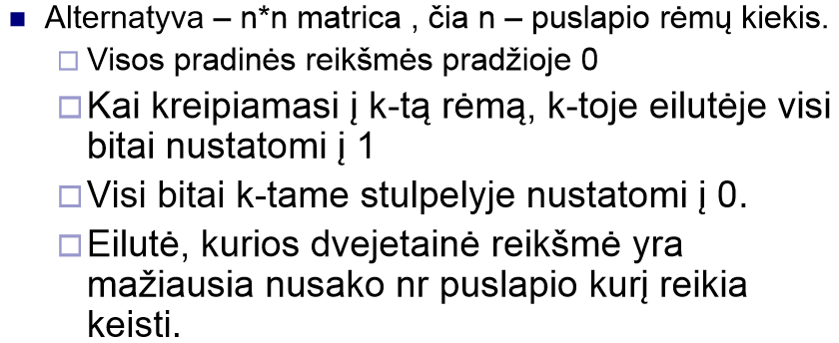

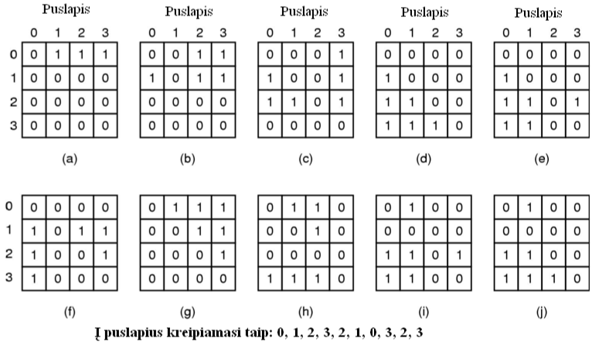

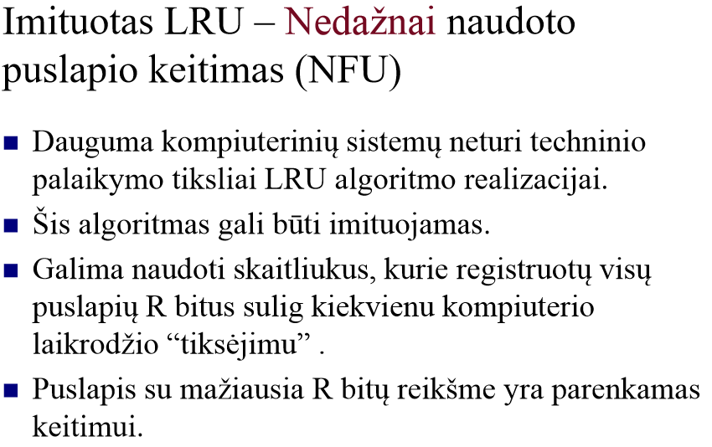

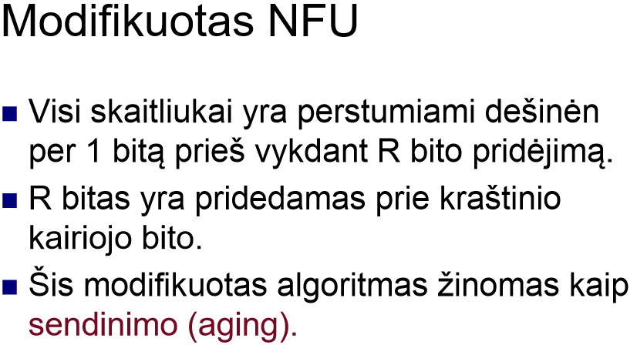

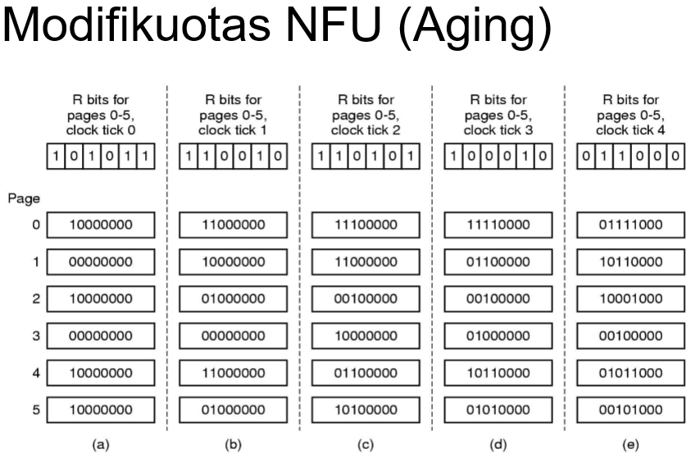

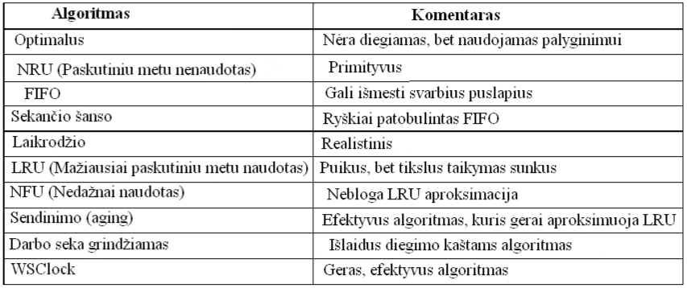

# I/O įtaisai

## I/O valdymo tikslai.

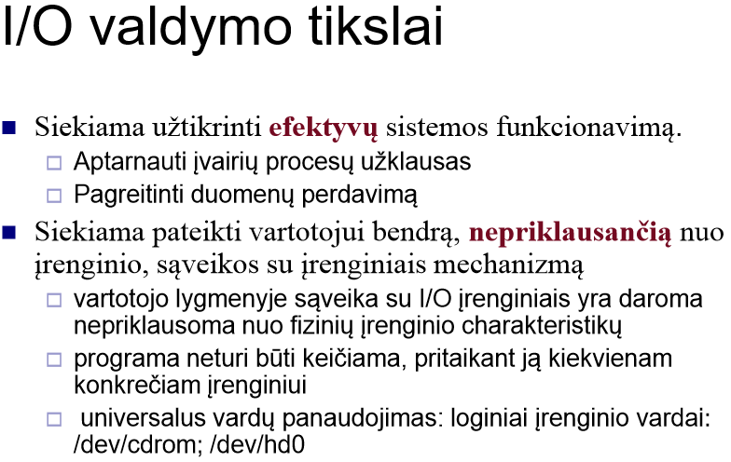

## Įrenginių kontroleriai . I/O veiksmų vykdymas

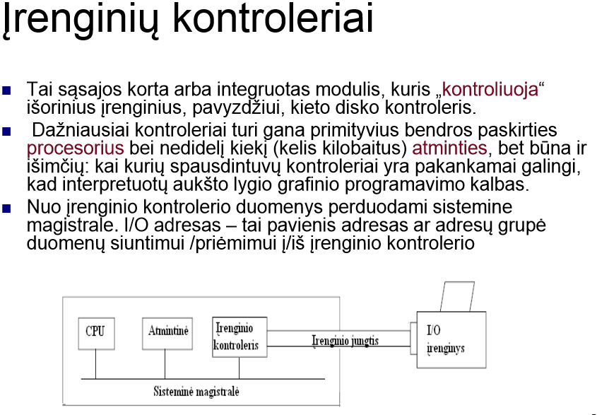

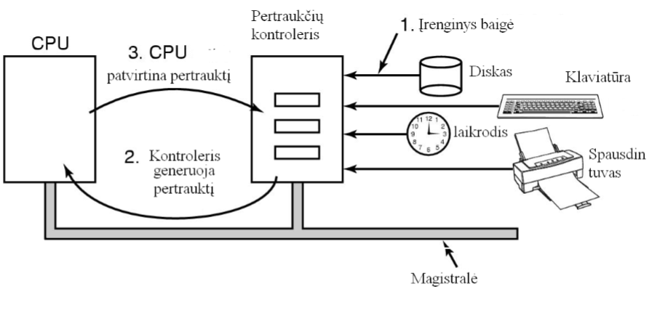

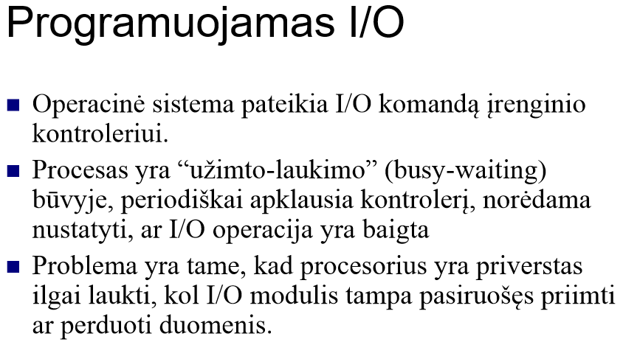

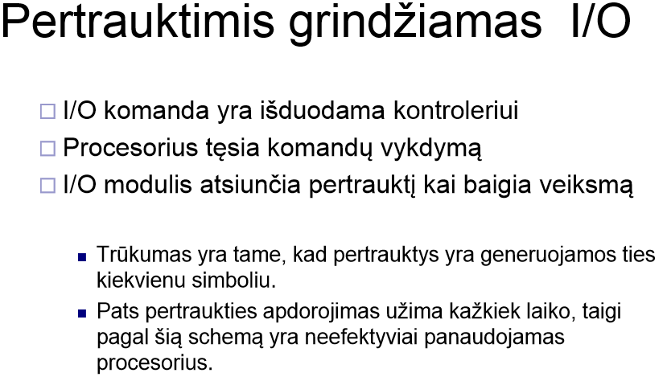

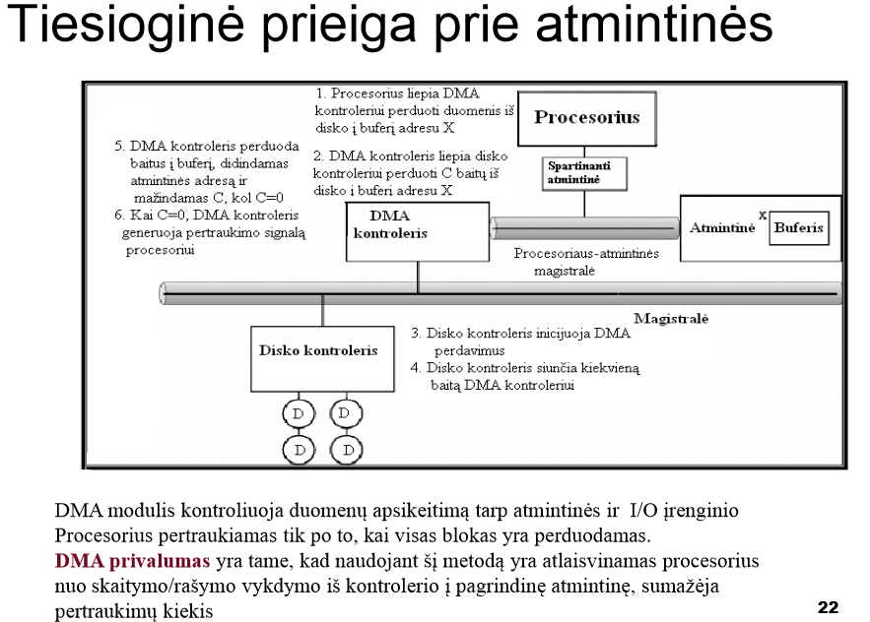

## Įrenginių tvarklyklės

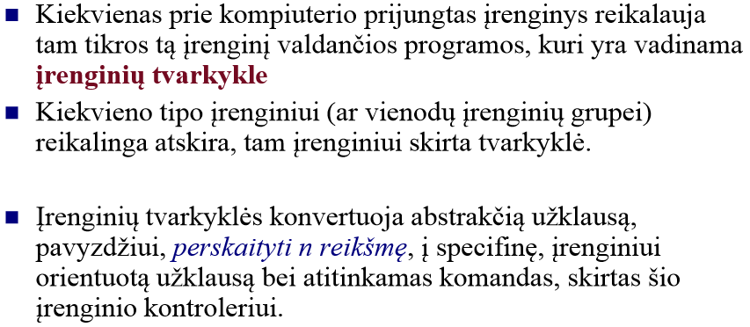

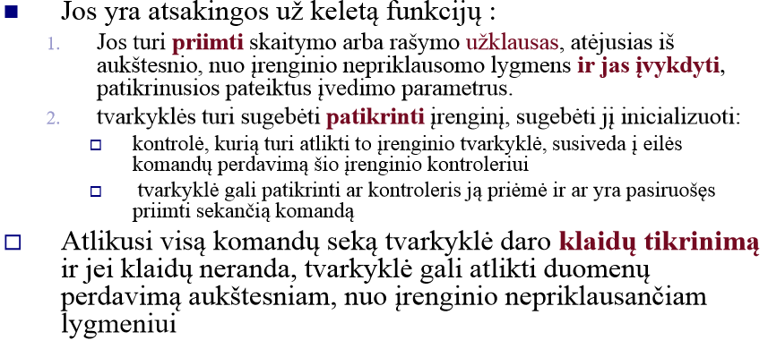

## Nuo įrenginio nepriklausanti programinė I/O įranga, vartotojo lygmens I/O įranga

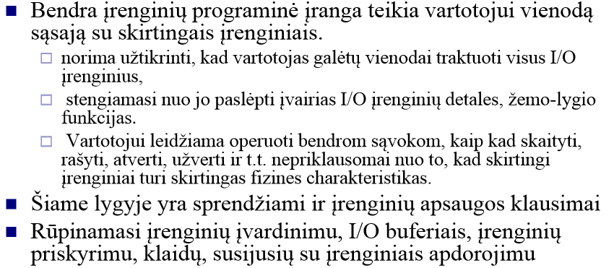

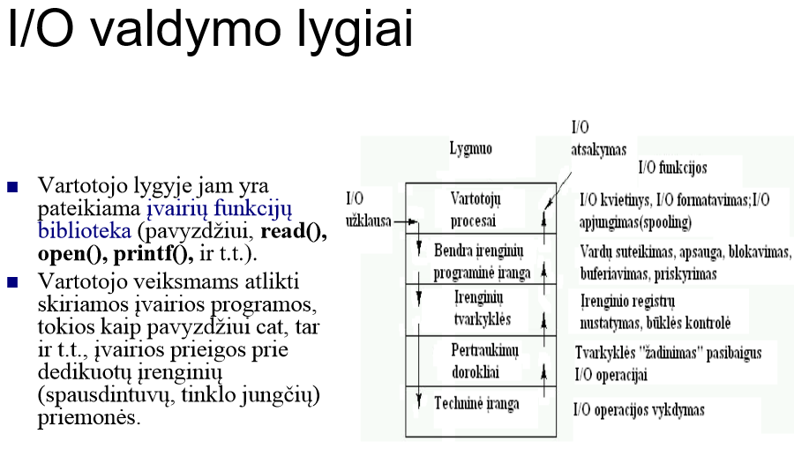

# Diskai

## Fizinė disko struktūra

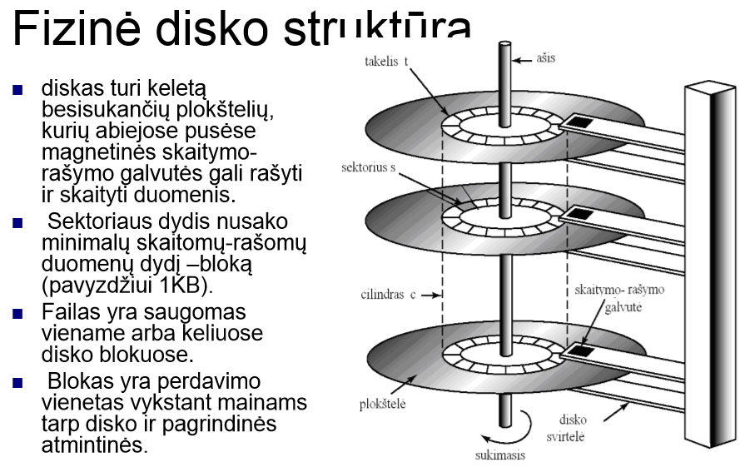

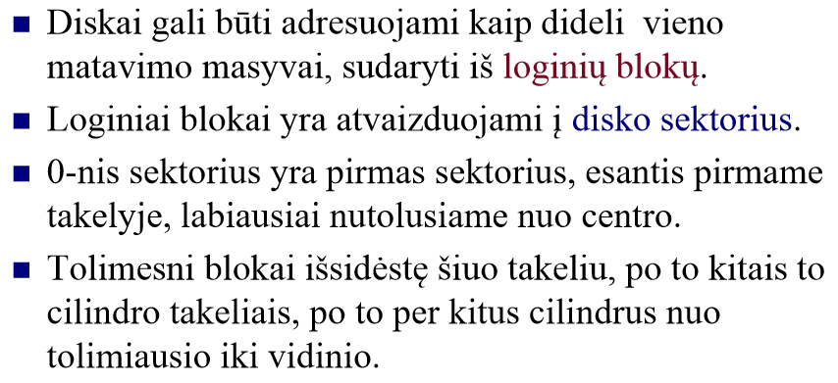

## Disko užklausų vykdymas

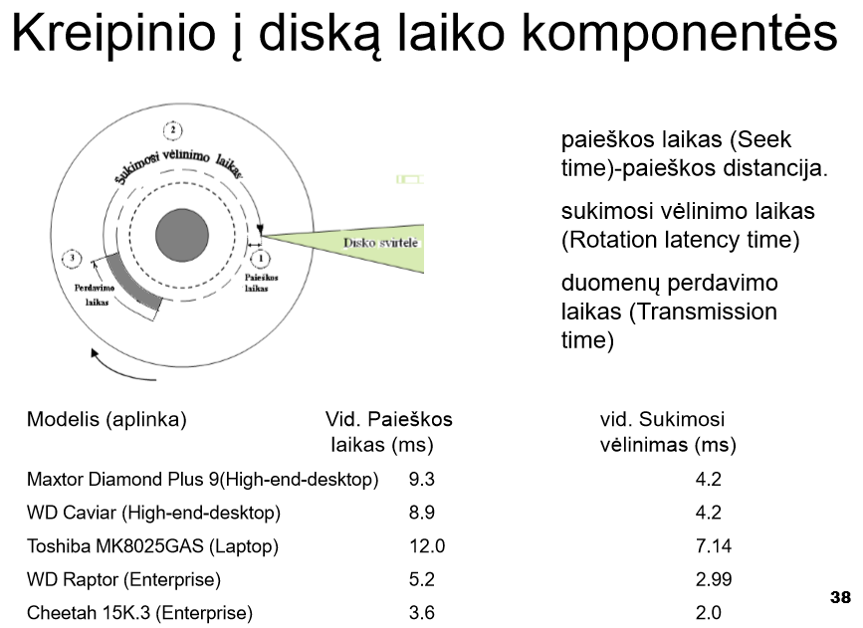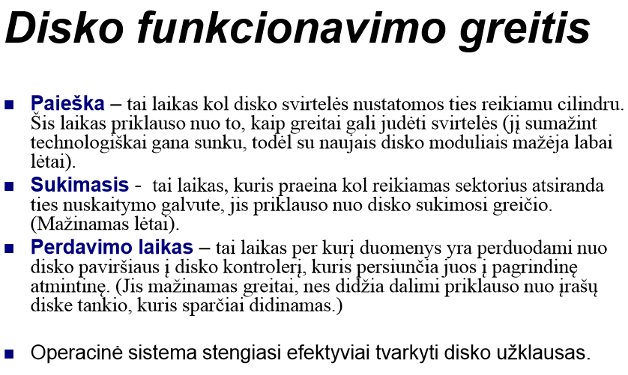

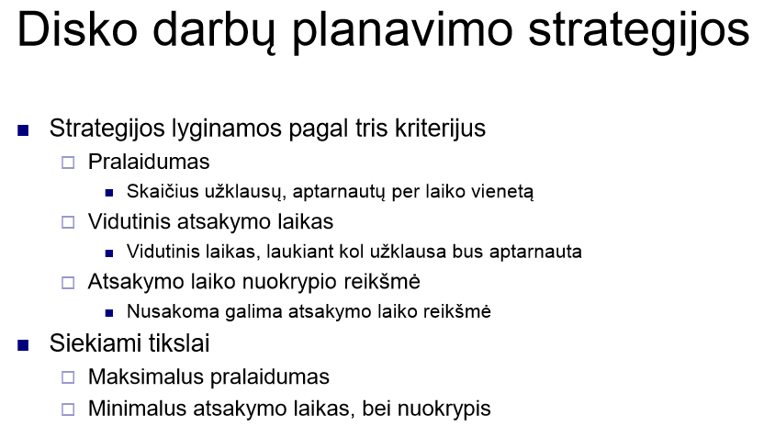

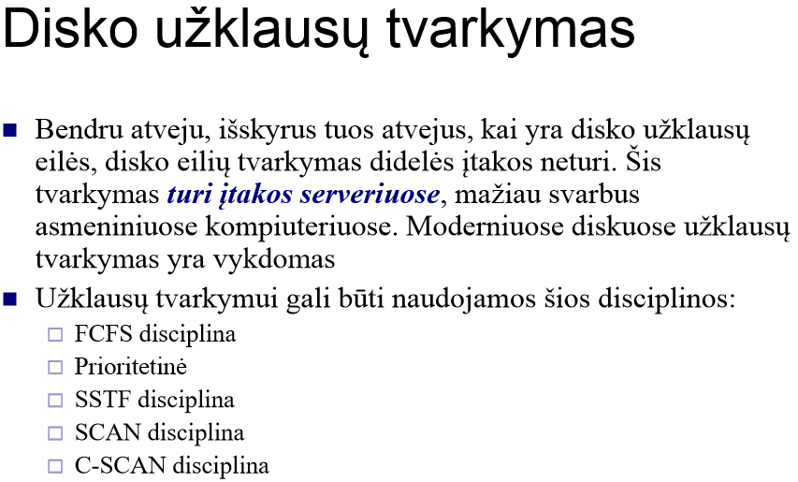

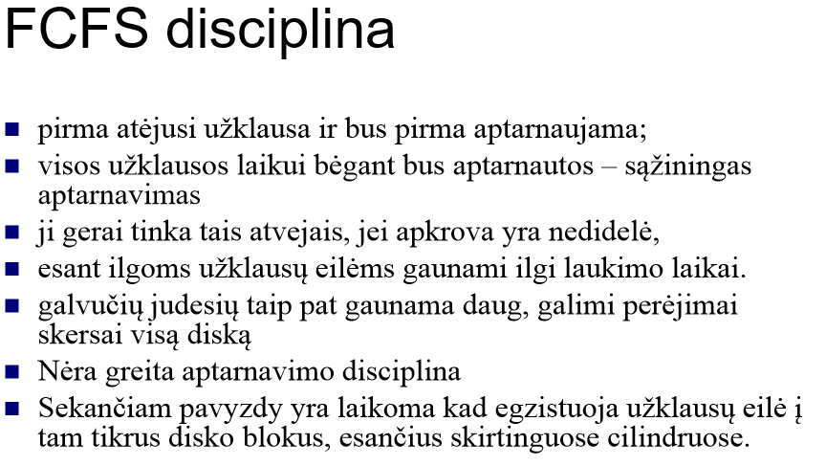

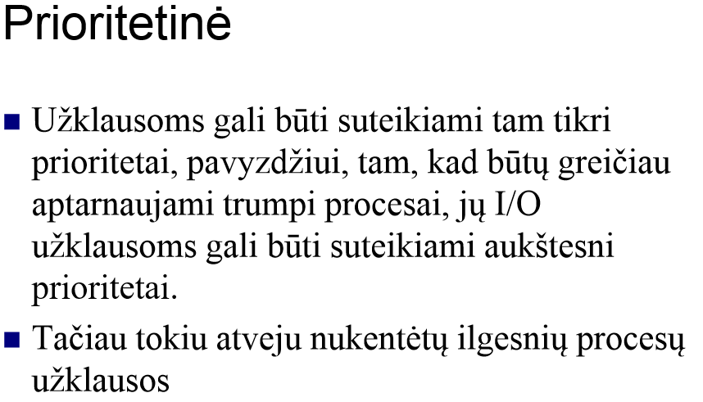

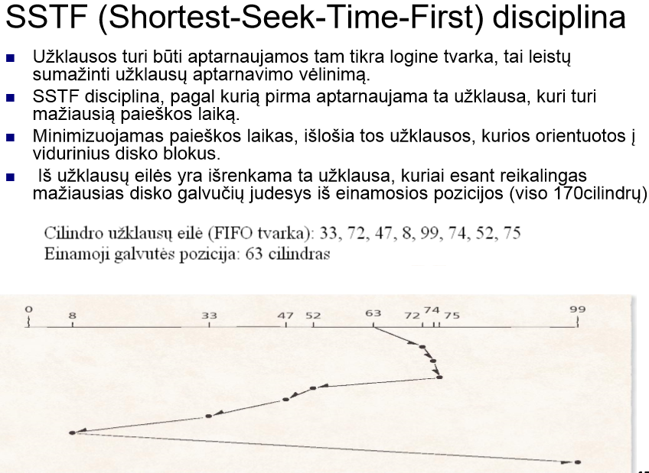

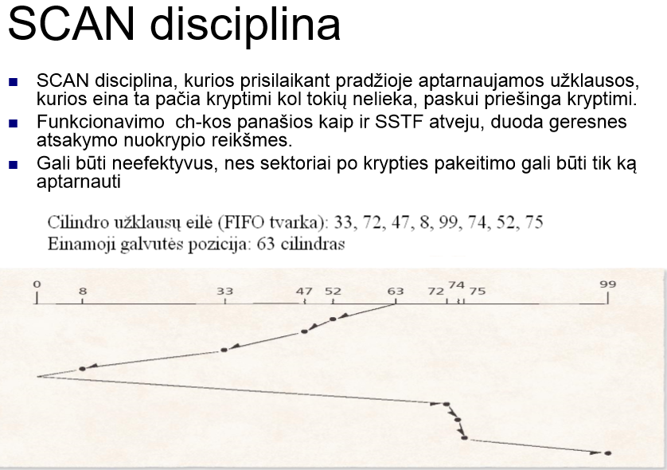

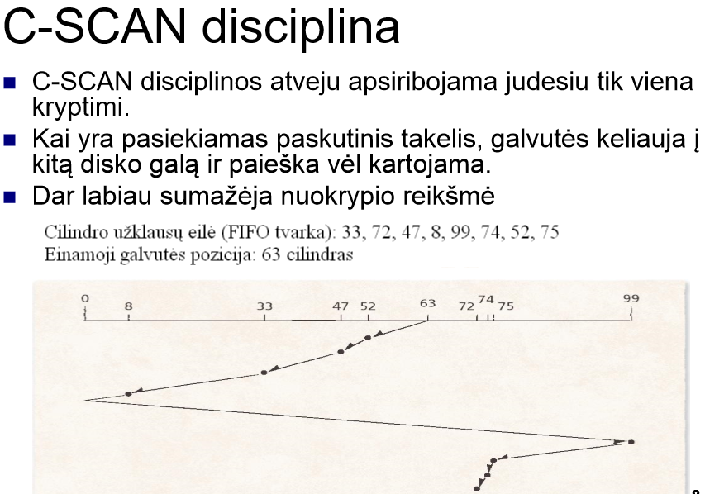

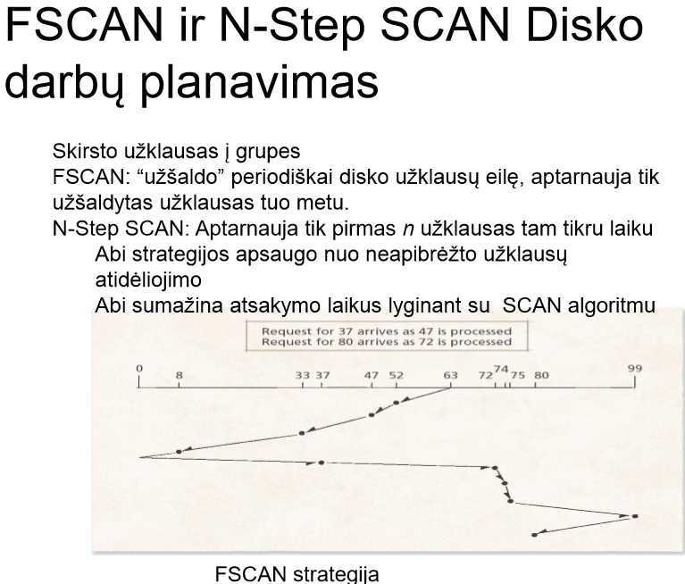

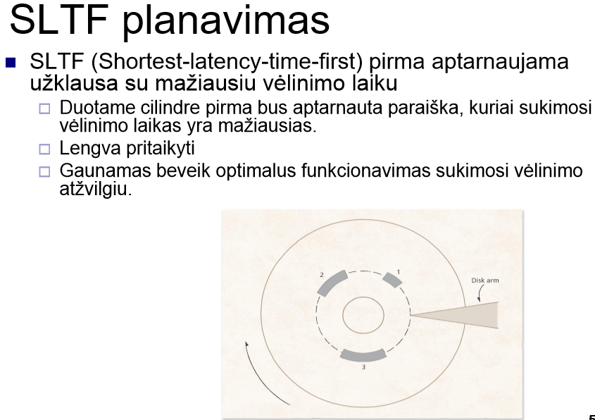

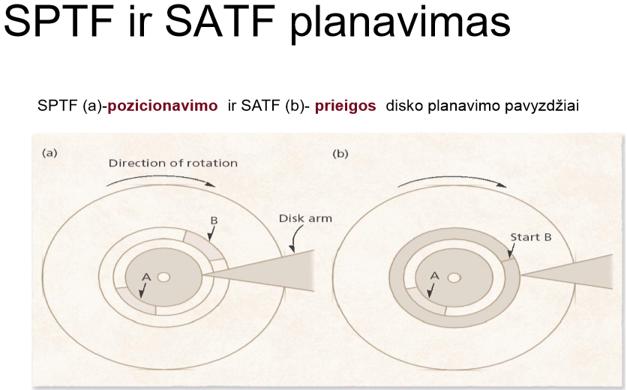

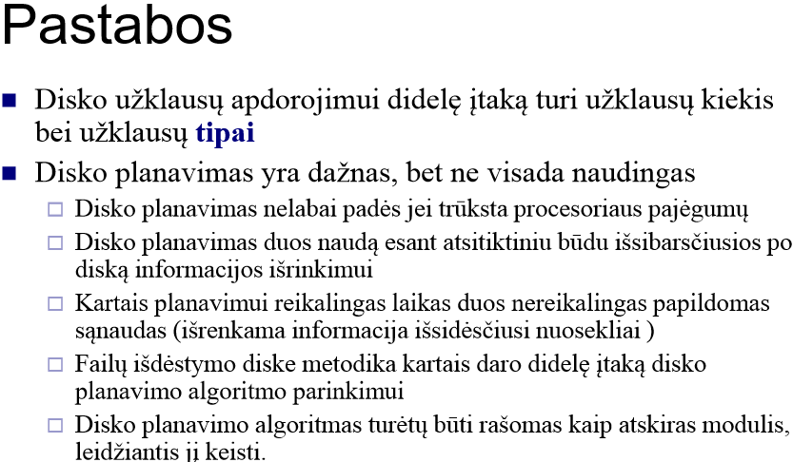

## RAID architektūra.

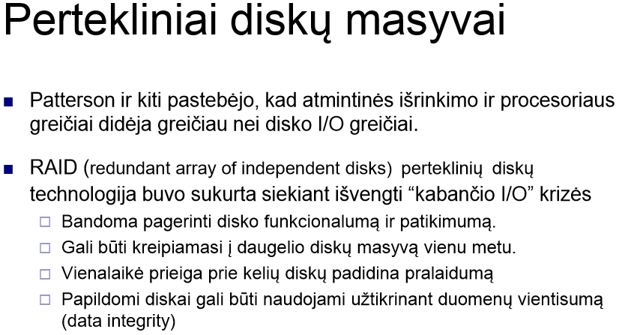

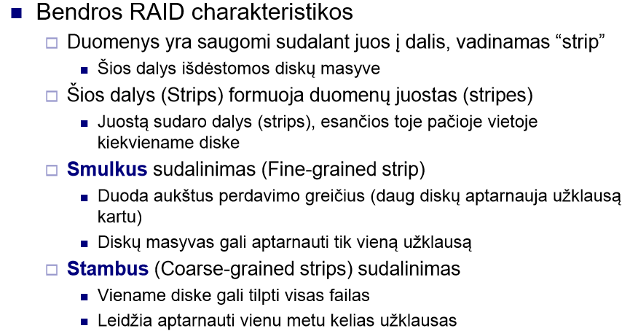

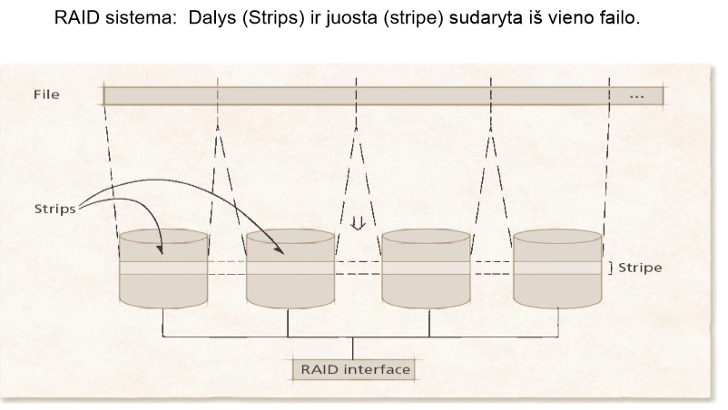

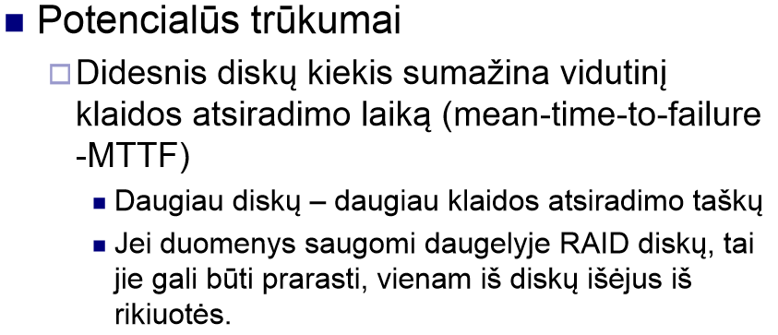

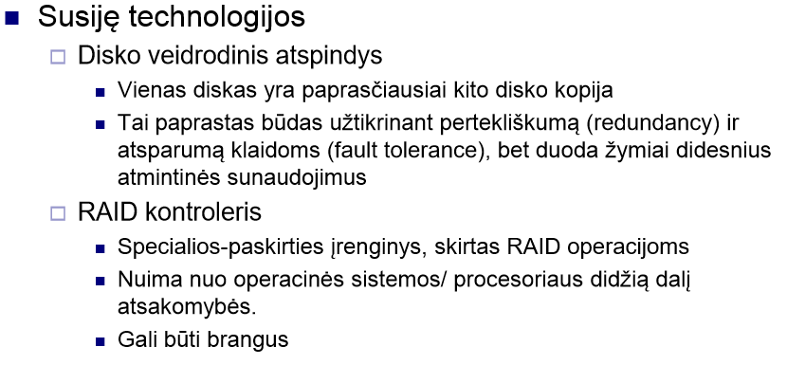

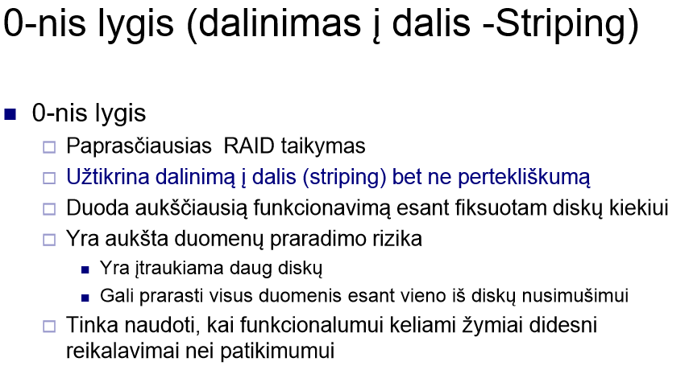

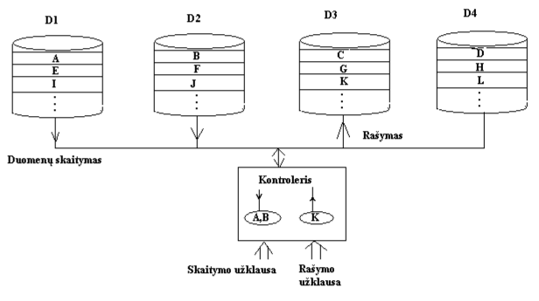

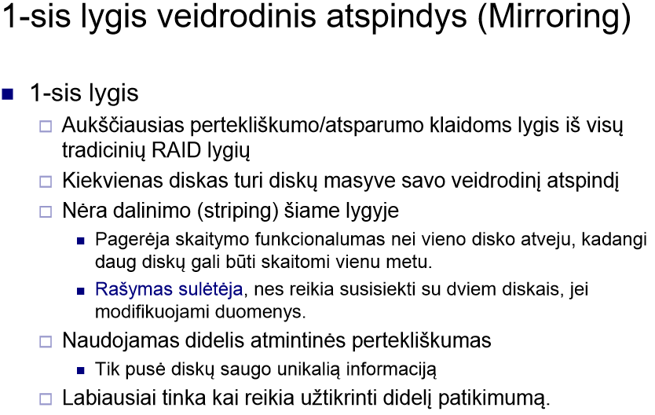

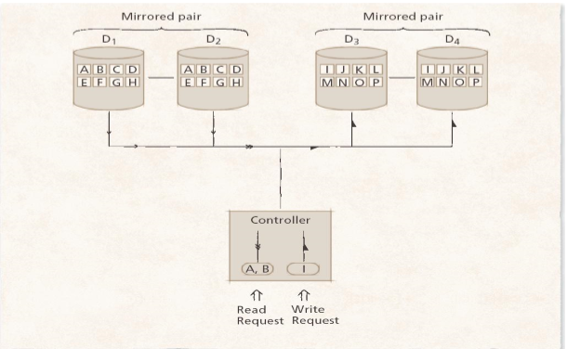

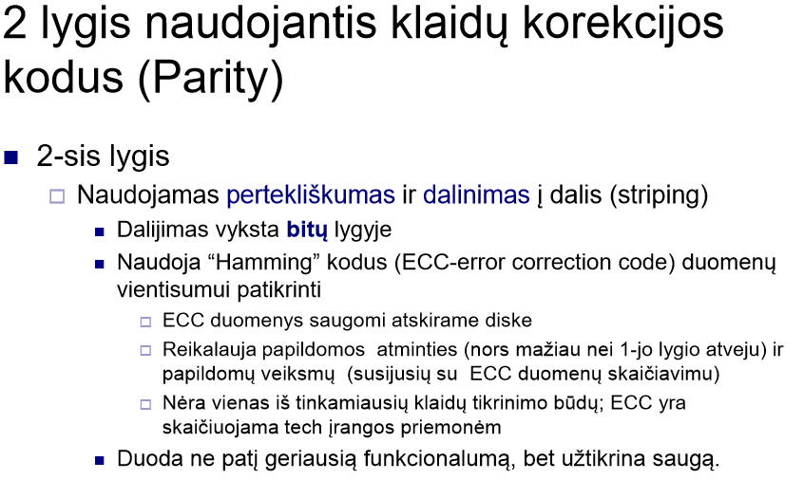

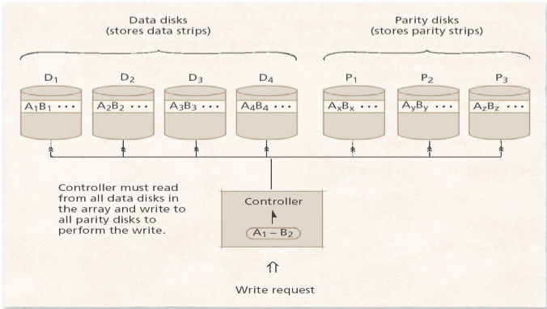

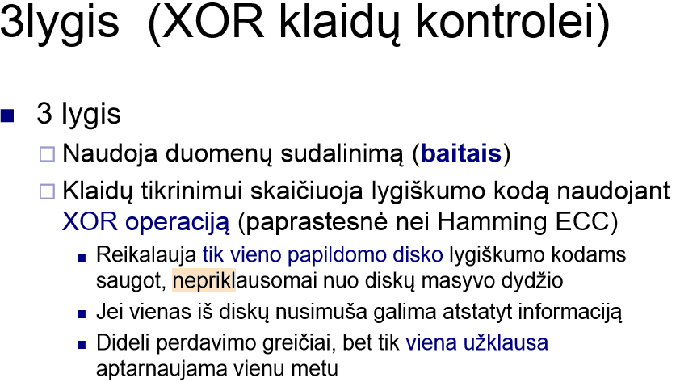

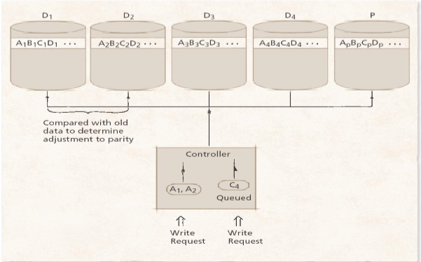

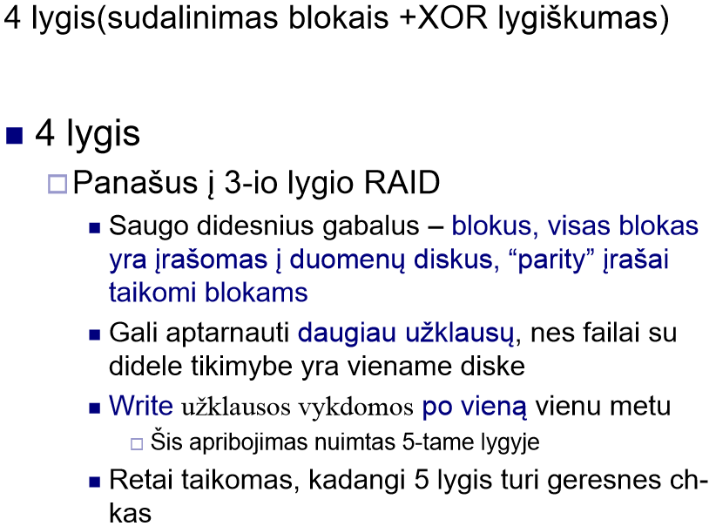

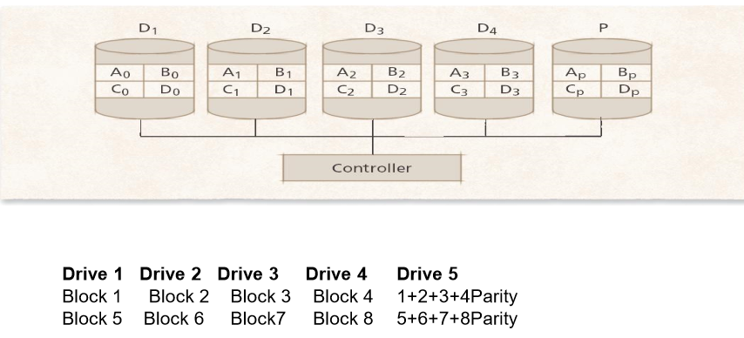

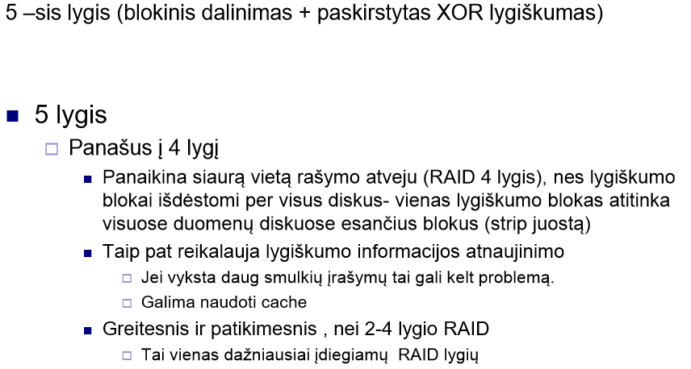

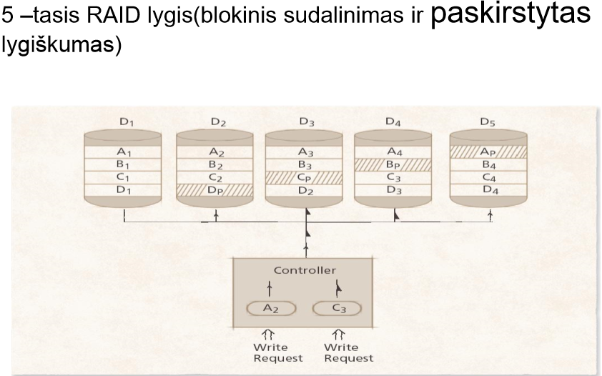

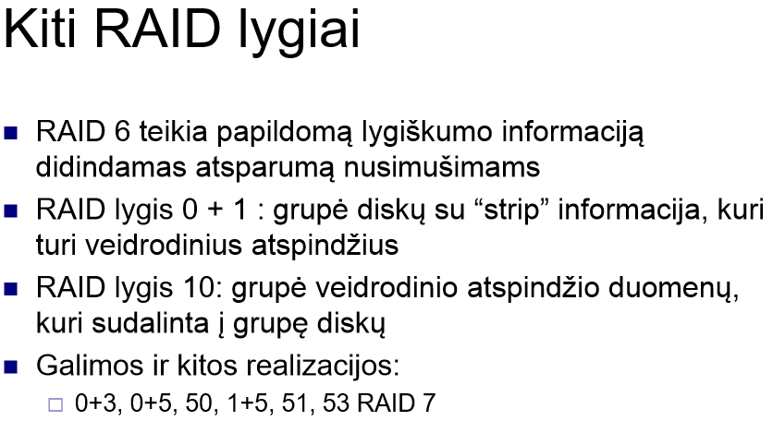

# Failų sistemų pagrindai

## Failai ir failų sistema (sąvokų apibrėžimai), failų sistemos sprendžiami uždaviniai, failų sistemos abstrakcijos lygiai

Failais vadinamas bet koks, turintis vardą duomenų rinkinys, kuriuo yra manipuliuojama kaip atskiru vienetu

Operacinė sistema gali sukurti vartotojui sąsają, kuri palengvina jam navigacijos veiksmus su failais. Šia sąsaja yra failų sistema.

Failų sistema teikia metodą, skirtą failų saugojimui ir organizavimui

* Teikti loginį (abstraktų) požiūrį į failus ir katalogus
* Užtikrina loginę failų organizaciją,
* Padėti efektyviai naudoti atmintinės įrenginius
* Palaikyti bendrą naudojimąsi duomenimis

Failų sistema apima:

* diske saugomų failų visumą;
* duomenų struktūras, reikalingas failams tvarkyti (aplankai, failų deskriptoriai, informacija apie vietą diske);
* failus tvarkančias programas (skirtas failų kūrimui, naikinimui, kopijavimui, perkėlimui, įrašymui ir t.t.).

Sprendžiami uždaviniai:

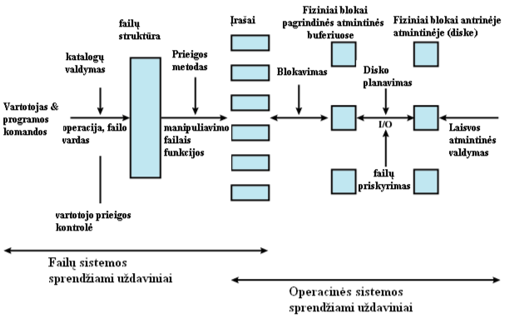

Abstrakcijos lygiai:

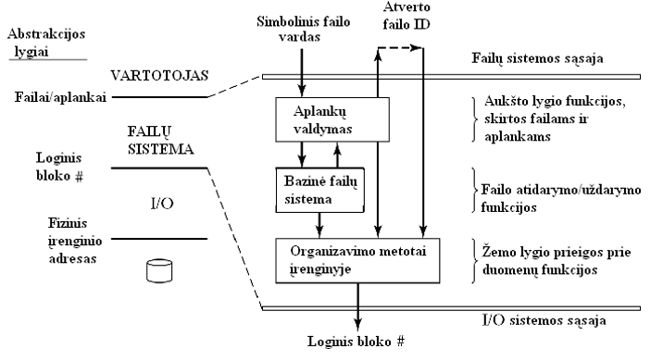

## Failų atributai, veiksmai su failais, prieigos prie failų metodai. Aplankai

* Failas vartotojo počiūriu, tai - įrašų grupė, turinti savo vardą ir laikoma ar apdorojama kaip visuma.
* Failo vardas ir tipas
  + Galiojantis vardas
    - Simbolių kiekis
    - Apatinių-viršutinių raidčių registrai
  + Plėtiniai
    - Surišti su failo tipu
    - Naudoja taikomosios programos
      * Baziniai tipai: tekstiniai, objektiniai, užkrovimo failai; aplankai
      * Taikomųjų programų failai, pav., .doc, .c, .html

Informacija apie failus yra laikoma aplankų struktūroje (diske). Tai:

* Failo tipas – reikalingas tik sistemoms, kurios palaiko skirtingus failų tipus
* Failo savininkas,
  + naudojami apskaitai, prieigos prie failų nustatymui
* Leidimai prieigai prie failo,
  + Nusako kas ir kokius veiksmus gali atlikti su failu
* Data, laikas
  + Failo sukūrimo, modifikavimo, prieigos data
* Failo vieta diske
* Failo dydis ir kitos

Veiksmai su failais :

* sukurti failą,
* jį išmesti,
* ieškoti failo,
* atverti failą,
* jį uždaryti,
* nustatyti jo charakteristikas,
* modifikuoti failo turinį.

Prieigos prie failų metodai:

* Nuosekli prieiga
* Tiesioginė prieiga
* Atsitiktinė
* Asociatyvi

Asociatyvi atmintis

* Dar vadinama adresuojama pagal turinį atmintis (Content –addressable memory-CAM)
  + Atmintinė adresuojama pagal turinį ne pagal adresą)
  + Naudojama labai greitos paieškos taikomosioms programoms
    - Pagal pateiktą žodį CAM ieško per visą atmintinę ir radus grąžina adresą, kur tas žodis rastas
    - Asociatyvi atmintis yra brangi

Prieiga prie failų:

* Nuosekli prieiga
  + Visi baitai/įrašai skaitomi nuosekliai nuo pradžios
  + Negalima šokti atgal skaitymo metu (reikia persukti juostą)
  + Yra taikoma magnetinių juostų atveju
* Atsitiktinis išrinkimas
  + Baitai arba įrašai skaitomi bet kuria tvarka
  + Tai svarbu duomenų bazių sistemose

Katalogai (aplankai)

* Pats aplankas taip pat yra failas, tik su specialia struktūra.
  + Kiekvienas įėjimas aplanke – tai simbolinis failo vardas kartu su nuoroda į tai, kur failas yra patalpintas diske.
  + Be to dar gali būti saugoma informacija apie failo dydį, tipą, prieigos galimybes, modifikavimo ir sukūrimo laikai.

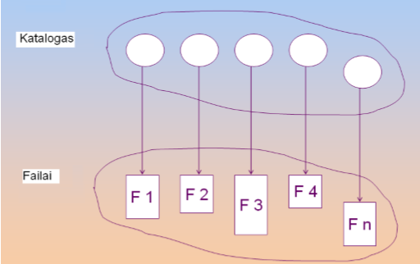

* Aplankai turi dvi paskirtis.
  + Vartotojams jie leidžia struktūrizuoti failų talpinimą failų sistemoje, grupuojant juos pagal tam tikras savybes, leidžia skirtinguose aplankuose saugomiems failams naudoti vienodus vardus.
  + Failų sistemos požiūriu aplankai leidžia atskirti loginę failų struktūrą nuo fizinio failų patalpinimo diske.
* Aplankai teikia informaciją, kurios reikia norint greitai surasti failo duomenų blokus diske.

Aplankų struktūros:

* Dauguma failų sistemų palaiko daugelio lygių aplankų struktūras.
* Dažniausiai naudojamos medžio tipo struktūros , nes naudojant vieno lygio struktūrą atsirastų problema įvardinant failus (negalima būtų naudoti tų pačių vardų), negalima būtų panaudoti grupavimo.

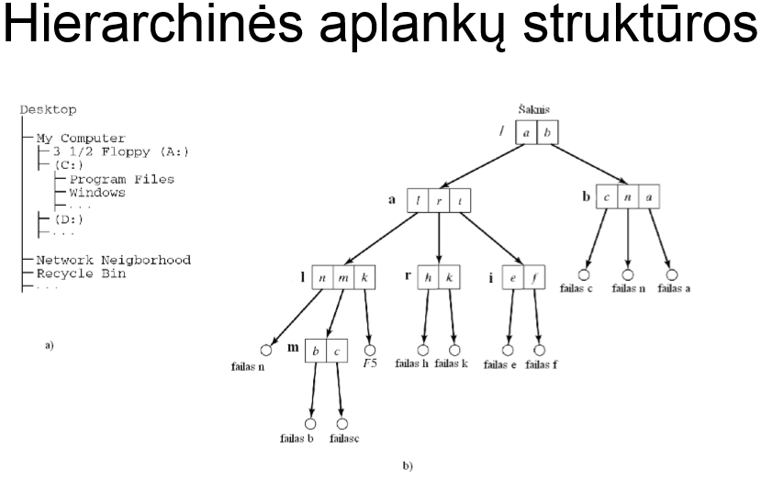

Operacijos su aplankais:

* juos galima sukurti,
* išmesti,
* galima peržiūrėti aplankų turinį,
* galima pereiti į kitą aplanką naudojant kelius (santykinius arba absoliučius),
* galima pervardinti,
* perkelti aplankus,
* pakeisti leidimus prieigai,
* sukurti simbolinius ryšius į kitus aplankus.

Aplankų įrašuose saugoma informacija:

* Galima saugoti tik simbolinius failų vardus ir metaduomenis
* Galima saugoti tik simbolinius failų vardus ir nuorodą į aprašą.
  + Tokiu atveju reikia papildomo kreipinio į diską, norint paimti informaciją, esančią failo deskriptoriuje.

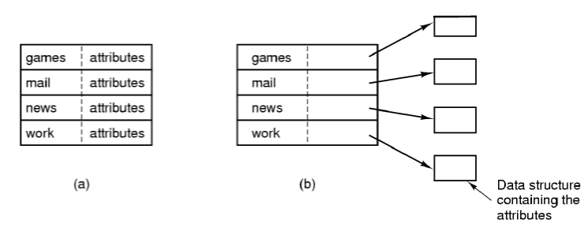

## Bendras naudojimasis failais ir jų apsauga.

## Failų lentelė

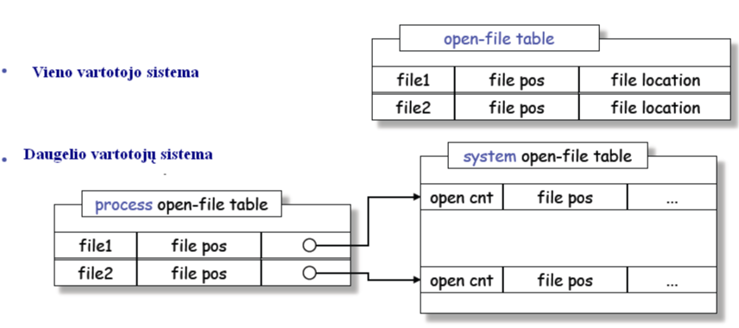

## Fiziniai failų sistemos organizavimo būdai

* Problema – paskirti failams vietą diske: Failai – tai blokų eilė
  + Disko erdvė turi būti išnaudota efektyviai
  + Failus turi būti lengva išrinkti iš disko
* Naudojamos talpinimo strategijos:
  + Į nuosekliai einančius blokus.
  + Į blokus, sujungiant juos į sąrašą.
  + Į blokus, formuojant indeksų sąrašą

nuoseklus talpinimas:

* Failas diske talpinamas į nuosekliai einančius disko blokus. Šis talpinimo metodas reikalauja failams priskirti tiek nuosekliai einančių blokų, kiek reikalauja to failo dydis
  + Paprastai įgyvendinamas
  + Greita nuosekli prieiga (minimalus galvutės judesys)
  + Sunku atlikt įterpimą/išmetimą
  + Sunku nuspręsti, kiek vietos priskirti pradžioje
  + Išorinė fragmentacija galima

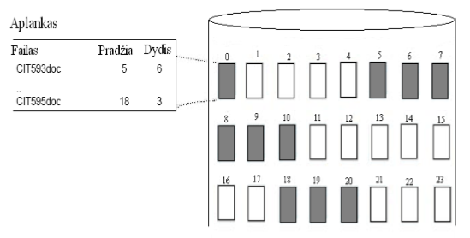

surištas sąrašas:

* Šiuo atveju aplanke yra nurodoma failo pradžios blokas, o jau tame bloke patalpinama nuoroda į sekantį failo bloką
  + Paprasta įterpti/išmesti, nėra išorinės fragmentacijos
  + Nuoseklus išrinkimas mažiau efektyvus (paieška, vėlinimas)
  + Nėra galimas tiesioginis kažkurio bloko išrinkimas
  + Mažas patikimumas (suirus grandinėlei)

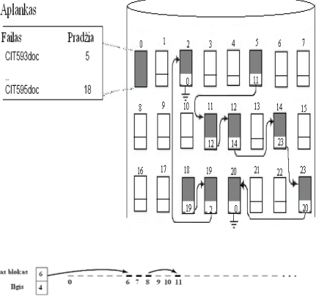

indeksinė organizacija:

* suformuojama indeksų lentelė, rodanti, kuriame fiziniame bloke yra patalpintas atskiras failo blokas .
* Paprasčiausiu atveju ši indeksų lentelė gali būti laikoma failo apraše.
* Esant tokiam talpinimui paprasta atlikti įterpimo, išmetimo veiksmus, galimas tiek nuoseklus, tiek tiesioginis failo blokų išrinkimas.
* Trūkumas pasireiškia tame, kad failo dydžius gali riboti indeksų lentelės dydžiai.

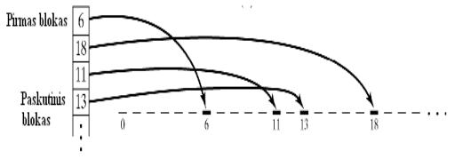

* Indeksavimo variantai
  + Kelių lygių indeksų hierarchija
    - pirmo lygio indeksai rodo ne tiesiogiai į disko blokus, o į antro lygio indeksus
    - problema: auga kreipinių į diską kiekis augant hierarchijos lygių kiekiui
  + priauginimo tipo indeksacija
    - dalis indeksų rodo tiesiogiai į disko blokus, o jei jų nepakanka, yra įtraukiami papildomi indeksų lygiai, panaudojama dviguba, triguba indeksacija
  + Tarkim jei indekso bloke galim turėt 256 nuorodas, tai bus 65536 nuorodų esant dviejų lygių indeksams, 1K blokas, 64M failas

UNIX adresacija:

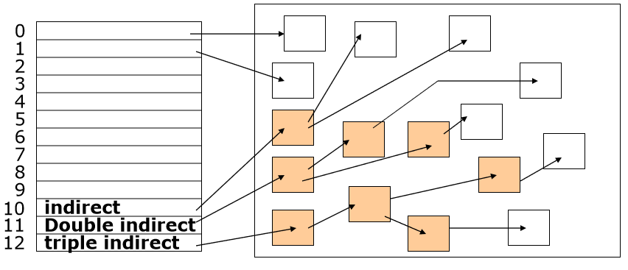

## Laisvos disko atminties valdymas

* Panašios problemos kaip ir valdant pagrindinę atmintinę
  + Saugoma informacija apie laisvus blokus surišto sąrašo metodu
    - Surišti individualius blokus mažai efektyvu :
      * Nėra taikomas blokų apjungimas kad būtų mažinamas paieškos laikas
    - Surišamos nuoseklių blokų grupės
      * Grupė blokų yra priskiriama arba atlaisvinama vienu metu
  + Dvejetainio žemėlapio formavimas (bitmap)
    - Analogiškai kaip ir pagrindinės atmintinės atvejui.
    - Trūkumas dvejetainio žemėlapio yra tame, kad ieškant laisvo bloko failų sistemai gali tekti peržiūrėti visą dvejetainį žemėlapį
    - Reliatyviai paprastas metodas – lengva rasti n laisvų gretimų blokų
    - Naudoja :Intel 80386, Motorolla 68020/30, Apple Macintosh
    - Nėra efektyvu, jei visas žemėlapis nėra laikomas pagrindinėje atmintinėje
    - Sunku naudoti, jei diskai yra labai didelės talpos
* Nėra tikslinga surišti į sąrašą visus atskirus laisvus blokus po vieną.
* Jei yra keli iš eilės einantys laisvi blokai, tai jie galės būt ir priskiriami esant poreikiui, todėl laisvų blokų sąrašas ir formuojamas surišant į sąrašą laisvų blokų grupes
* Laisvi blokai yra priskiriami failams imant juos iš sąrašo pradžios, o atsilaisvinę blokai yra įjungiami į šio sąrašo pabaigą

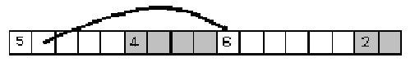

## Skirtingose OS naudojamos failų sistemos: Windows failų sistema (FAT, FAT16, FAT32), Žurnalinės failų sistemos, jose taikomi principai.

Windows failų Sistema

* Įrašus apie talpinimo vietą deda į failų talpinimo lentelę, vadinamą FAT (File Allocation Table).

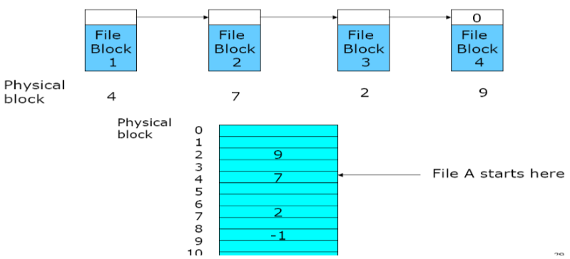

FAT

* FAT privalumai yra tame, kad informacija apie disko blokų užimtumą yra saugoma nedidelėje diske esančioje lentelėje.
* Lentelė indeksuojama blokų numeriais – vienas įėjimas-vienas blokas.
* Užimti blokai tarpusavyje surišami sąrašu
* Neužimti blokai indikuojami 0-nės reikšmės įėjimu.
* Patogus yra laisvų blokų suradimas ir priskyrimas failui – šiuo tikslu pakanka surasti neužimtus FAT lentelės įrašus.
* Kiek sudėtingesnis yra nuoseklus failo blokų skaitymas.
* naudoja MS-DOS ir OS/2

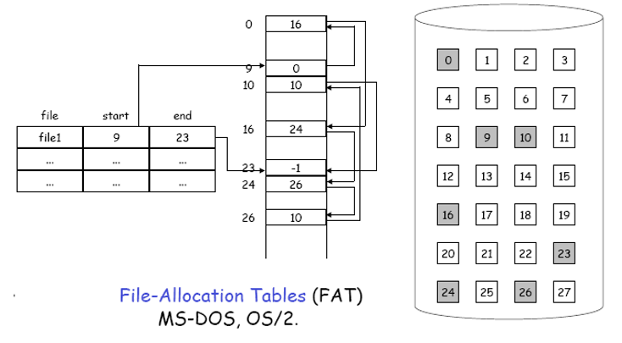

MS DOS direktorijos įėjimas:

* Naudoja FAT12 arba FAT16 lenteles
* Naudoja 8+3 simbolių failų vardus
* Failų atributai: read only, archived, hidden, system

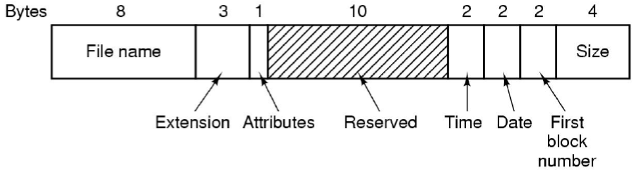

Windows 98 failų Sistema:

* Naudoja FAT 32 failų patalpinimo lenteles
* Naudoja ilgus 255 simbolių failų vardus

Unix/Linux failų sistemos:

* Naudoja įvairias failų sistemas:
  + UFS, NFS
  + Ex, ext2,ext3, ext4
  + UV7 failų sistemos direktorijos įėjimas:

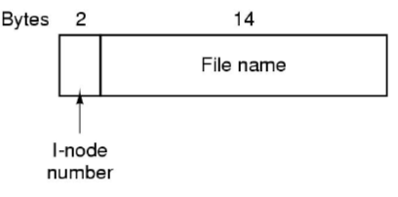

Žurnalinė failų sistema (JFS):

* Operacijos, apie kurias rašomi įrašai:
  + - create, link, mkdir, truncate, allocating write, …
* Kiekviena sistemos vykdoma operacija gali būti surišta su eilės metaduomenų keitimais (naujinimais).
* Realūs įrašymai į diską gali būti vykdomi :
  + asinchroniškai,
  + prieš darant įrašą

Žurnalus naudojančios failų sistemos:

* Failų sistemose, kurios naudoja žurnalus, visi vykdomi pakeitimai yra fiksuojami žurnaluose.
* Šie įrašai paprastai laikomi atskirame failų sistemos skyriuje.
  + Įrašas žurnale yra daromas prieš atliekant realų failų sistemos duomenų struktūros pakeitimą.
  + Po to yra atliekami pakeitimai realiose duomenų struktūrose
  + ir tai užbaigus yra padaromas įrašas apie veiksmų pabaigą.
* Kokie duomenys gali būti rašomi į žurnalus?
* Yra dvi galimybės:
  + pilnas duomenų įrašas
    - į žurnalą yra įrašomi visi duomenys
    - Tai duoda didelę failų sistemos neprieštaringumo garantiją
    - reikalauja daug pastangų ir darbo sąnaudų
  + metaduomenų įrašas.
    - yra greitesnis,
    - įrašomi tik metaduomenys (failo ar aplanko).

Žurnalų palaikymas

* Išlaikoma nuorodos (cursor) vieta žurnale
* Ji yra pakeičiama tik tada, kai pakeisti blokai, susiję su šia operacija yra įrašomi į diską
* Šie įrašai gali būti ištrinami iš žurnalo
* Atstatymo atveju visos operacijos nuo paskutinės nuorodos reikšmės yra vykdomos iš naujo.

Žurnalų panaudojimas

* Sumontavus failų sistemą, failų sistemos tvarkyklė atlieka patikrinimą, nustatydama ar failų sistema yra stabili.
* Jei dėl kažkurių priežasčių reikia sutvarkyti metaduomenis, vietoje to kad atlikti pilną metaduomenų skanavimą kaip fsck, yra peržiūrimas žurnalas.

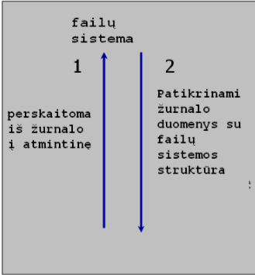

* Kadangi žurnale yra chronologiški logai visų nesenų meta-duomenų pakeitimų, tai ji paprasčiausiai patikrina tuos meta-duomenų keitimo įrašus, kurie nesenai yra užregistruoti.
* Šis procesas yra žymiai greitesnis, nei pilnos failų sistemos struktūros analizė.
* Taigi sistema gali būti atstatoma per keletą sekundžių ir vėl tampa prieinama klientams.

Žurnalinės failų sistemos

* Privalumai:
  + Asinchroninis metaduomenų rašymas
  + Greitas atstatymas: jis priklauso tik nuo žurnalo dydžio o ne nuo failų sistemos dydžio
* Trūkumai
  + Papildomi įrašymai į diską
  + Reikia vietos žurnalų saugojimui (nereikšminga)
* Dauguma modernių Linux failų sistemų naudoja žurnalines failų sistemas.

## Failų sistemos montavimas

UNIX

* Kiekviena diske esanti failų sistema turi savo šakninį katalogą
* Galima sukurti bendrą failų sistemą ją sumontuojant iš atskirų failų sistemų
  + Tai yra sukurti ryšį tarp katalogo vienoje failų sistemoje ir šakninio katalogo kitoje failų sistemoje.
* Tai leidžia sukurti bendrą medį iš kelių failų sistemų.
* Tai gali būti išplečiama ir per tinklą, sumontuojant kelių kompiuterių failų sistemas.
* **Atskirame diske esančios failų sistemos įjungimas į egzistuojančią katalogų struktūrą yra žinomas kaip failų sistemos montavimas**
* Primontuojama failų sistema gali rastis viename iš tiesiogiai prijungtų diskų (lokali failų sistema) arba būti nutolusios tinklinės failų sistemos dalimi.
* Montavimas susieja primontuojamą failų sistemą su tam tikru egzistuojančios failų sistemos katalogu.
* Iki montavimo failai, esantys primontuojamame diske nėra pasiekiami vartotojams.
* Katalogas, kuriame vykdomas montavimas yra vadinamas montavimo tašku.
* Montavimo tašku turi būti tuščias egzistuojančios sistemos katalogas.

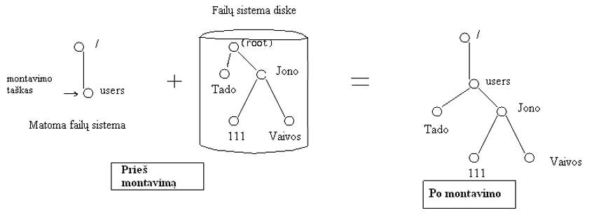

Linux:

* Linux sistemos atveju yra galimybė sujungti skirtingo tipo failų sistemas į vieną bendrą failų sistemą.
  + Tai gali būti tokios failų sistemos: FAT, FAT32, NTFS, ir HPFS
* Jei šakninis katalogas viename iš diskų gali būti c:\, tai tas pats diskas Linux sistemoje gali būti pasiekiamas keliu /mnt/xdir; čia xdir tai montavimo taškas.
* Įrenginį sumontavus, jis tampa pasiekiamas vartotojams, turintiems leistiną prieigą prie jo.
  + Pvz diskelio primontavimui taške /mnt/floppy, reikės komandos mount /dev/fd0 /mnt/floppy
* Linux instaliavimo metu, informacija apie montavimo taškus yra sukuriama ir patalpinama faile /etc/fstab

# SVEČIŲ PASKAITŲ MEDŽIAGA

## Soketo sąvoka. Berkeley soketų API. Kliento-serverio darbo algoritmai TCP, UDP atvejais

A network socket is a virtual endpoint providing several functions to exchange data.

A socket API is an application programming interface (API), provided by the operation system. It allows applications to control and use network sockets. Internet socket APIs are usually based on the Berkeley sockets standard

UDP is a stateless protocol:

* Server doesn’t need to accept connection
* Server just receives and sends packets without managing sessions (connections)

TCP is a stateful protocol

* Client has to initiate connection
* Server has to accept connection

## Mobilios OS: mobilieji įtaisai, jų savybės. Android OS programų steko architektūra, Dalvik virtuali mašina. Apribojimai programinei įrangai

* Išmanieji MĮ – telefonai, planšetės, ...
  + Svarbiausios išmaniojo MĮ savybės:
  + Platforma (OS) su SDK, kurių dėka galima kurti ir vykdyti programas.
  + Galima vienu metu dirbti keletu programų (multitasking).
  + Lanksčiai konfigūruojamas, didelis jungiamumas.
  + Mobiliosios OS, lyginant su įprastinėmis OS, yra paprastesnės, jose dažnai naudojami tik mobilieji ar bevieliai prisijungimo būdai, mobiliajai aplinkai adaptuoti daugialypės terpės formatai ir įvairūs įvesties metodai.

Android platforma

* Atvirojo kodo (Apache 2 licenzija) platforma, paremta Linux OS branduoliu.
* Tai pilnas programinės įrangos stekas, kurį be modifikuoto Linux OS branduolio sudaro tarpinė programinė įranga ir pagrindinės taikomosios programos.
* Open Handset Alliance (OHA) projektas.
* Android SDK – įrankių ir API rinkinys, reikalingas kurti aplikacijas.
* Taikomosios programos yra rašomos naudojant Java programavimo kalbą ir vykdomos suprojektuotoje įterptam naudojimui Dalvik (ART) virtualioje mašinoje, veikiančioje virš Linux OS branduolio.
* Visos programos yra matomos viena kitai, gali Android sistemoje publikuoti apie savo galimybes, o kitos programos jas naudoti. Tam tikslui kiekvienai programai sudaromos „smėlio dėžės“ sąlygos, kuriose aiškiai nusakomi ištekliai ir duomenys, kuriais ji gali dalintis

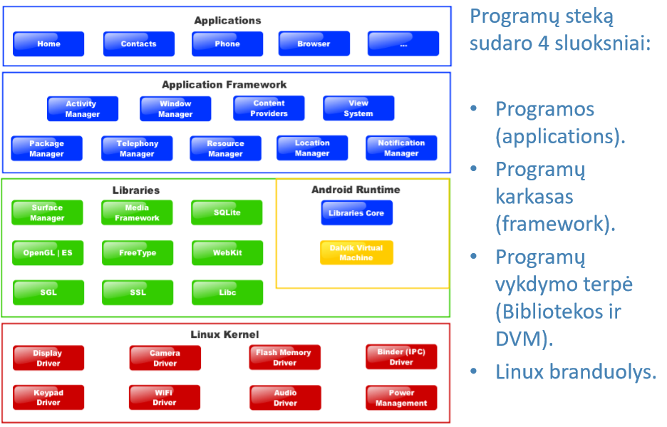

• Dalvik virtuali mašina (DVM) – registrais paremta virtuali mašina, kuri buvo optimizuota siekiant užsitikrinti, kad mobilusis įrenginys galėtų efektyviai vykdyti daugelį mašinos egzempliorių.

• Lyginant su Java VM, dėl *dex failų ir Dalvik VM struktūros, programų vykdymui naudojama daug mažiau atminties.

• Android OS kiekviena Android taikomoji programa veikia kaip atskiras, vieną giją turintis procesas savo Dalvik virtualioje mašinoje, perduodama visą atminties ir procesų valdymo atsakomybę programų vykdymo aplinkai.

Daugelio užduočių vienalaikis apdorojimo mechanizmas įvertina keturis pagrindinius mobiliajame įrenginyje atsirandančius apribojimus:

* Programos neturi būti uždaromos, kai su jomis einamuoju momentu yra atlikti norimi veiksmai (pvz. orų prognozės).
* Mobilieji įrenginiai neturi virtualiosios (angl. swap) atmintinės, todėl susiduria su gana dideliais atminties naudojimo apribojimais.
* Vartotojų patogumui persijungimas tarp taikomųjų programų mobiliajame įrenginyje turi būti labai greitas. Naujai programai paleisti leidžiama skirti mažiau nei 1 sekundę.
* Programos turi būti kuriamos naudojantis vienu API, kuriame yra pakankamai funkcijų visoms užduotims realizuoti ir kuris turi būti prieinamas trečiųjų šalių kūrėjams.